МИНИСТЕРСТВО НАУКИ И ВЫСШЕГО ОБРАЗОВАНИЯ РОССИЙСКОЙ ФЕДЕРАЦИИ

ФЕДЕРАЛЬНОЕ ГОСУДАРСТВЕННОЕ БЮДЖЕТНОЕ ОБРАЗОВАТЕЛЬНОЕ УЧРЕЖДЕНИЕ ВЫСШЕГО ОБРАЗОВАНИЯ

СЕВЕРО-КАВКАЗСКАЯ ГОСУДАРСТВЕННАЯ АКАДЕМИЯ

СРЕДНЕПРОФЕССИОНАЛЬНЫЙ КОЛЛЕДЖ

Н.В. Павлова

ИНФОРМАТИКА

Практикум для студентов II курса, обучающихся
по специальности 13.02.07 Электроснабжение
(по отраслям)

Черкесск – 2021

УДК 004
ББК 32.81
П27

Рассмотрено на заседании цикловой комиссии «Информационные и естественнонаучные дисциплины».
Протокол № 1 от 04.09.2020 г.
Рекомендован к изданию редакционно-издательским советом «СКГА».
Протокол № 18 от 30.09.2020 г.

Рецензенты: Перепелицина Е.В. – председатель ЦК «Информационные и естественнонаучные дисциплины» ФГБОУ ВО «СКГА» среднепрофессиональный колледж.

П27 Павлова, Н.В. Информатика: практикум по дисциплине для студентов специальности 13.02.07 Электроснабжение (по отраслям) / Н.В. Павлова. – Черкесск: БИЦ СКГА, 2020. – 56 с.

Практикум предназначен для приобретения практических навыков работы с наиболее часто используемыми в профессиональной деятельности прикладными программами.
Задания снабжены подробными указаниями для исполнения и уточняющими видами экранов соответствующей программы для наглядности.
Для закрепления и проверки полученных навыков практикум содержит дополнительные задания.
Для студентов среднепрофессиональных учебных заведений специальности 13.02.07, изучающих курс «Информатика».
Практикум может быть использован как для проведения практических занятий (основных и самостоятельных), так и для индивидуального усовершенствования имеющихся навыков работы с компьютерными программными продуктами.
УДК 004
ББК 32.81

© Павлова Н.В., 202
© ФГБОУ ВО СКГА, 202
Оглавление
Пояснительная записка 3
Практическое занятие № 1. Архитектура ПК. 4
Практическое занятие № 2. Поиск информации в сети Интернет. 8
Практическое занятие № 3. Приемы работы в графическом редакторе Pаint. 14
Практическое занятие № 4. Вопросы компьютерной безопасности. 19
Практическое занятие № 5. Принципы работы с таблицами в текстовом процессоре MS Word. 22
Практическое занятие № 6. Приемы работы с графическими объектами в текстовом процессоре MS Word 27
Практическое занятие № 7. Приемы работы в табличном процессоре MS Excel. 39
Практическое занятие № 8. Построение диаграмм. Сортировка данных. 46
Практическое занятие № 9. Приемы создания презентации в Microsoft Power Point. 51
Список используемой литературы 55

Пояснительная записка

Во многом определяющую роль в курсе «Информатика» имеет комплекс практических работ, главной задачей которого является обучение студентов практической работе на компьютере, получение навыков применения современных программных средств для решения различных профессиональных задач.
Практикум содержит практические задания по основным разделам учебной дисциплины «Информатика». Задания снабжены подробными указаниями для исполнения и рисунками для наглядности.
Для закрепления и проверки навыков в него включены дополнительные упражнения и задачи, контрольные вопросы для самопроверки по практическому выполнению работ и основным темам курса.
Практикум имеет модульную структуру. Каждый модуль включает теоретическую часть по одному из разделов дисциплины «Информатика» и практическую часть, содержащую подробное объяснение порядка выполнения практической работы на компьютере и требования к защите каждой работы. Такая структура позволяет студентам лучше закрепить пройденный учебный материал.
В данном пособии излагаются основы работы с операционной системой Microsoft Windows, вырабатываются навыки работы с программными приложениями офисного пакета Microsoft Office (MS Word, MS Excel, MS Power Point).
Практикум может быть использован как для проведения практических занятий (основных и факультативных), так и для индивидуального обучения основным приемам работы с компьютерными программными продуктами.
Методические указания по выполнению практических заданий нацелены на освоение навыков практического применения информационных технологий в профессиональной деятельности студентов, обучающихся по специальности 13.02.07 Электроснабжение (по отраслям).
Форма отчета - электронный файл практической работы и собеседование.

Практическое занятие № 1. Архитектура ПК.

Цель: выработать практические навыки работы с программным обеспечением компьютера, с внешними устройствами, подключаемыми к компьютеру; подключения внешних устройств к компьютеру и их настройки.

Теоретическая часть
ПК содержит внутренние и внешние аппаратные средства. Внутренние аппаратные средства расположены внутри корпуса ПК (системный блок), а внешние подключаются с помощью разъёмов на корпусе ПК.
Внутренние аппаратные средства (состав системного блока)
Материнская плата (motherboard) – составляющая часть системного блока, служащая для объединения всех устройств компьютера. На ней располагается процессор, оперативная и постоянная память, адресные шины и шины памяти, разъёмы для подключения контроллеров внутренних аппаратных средств, наборы микросхем, организующие работу всех аппаратных средств.
Процессор (CPU) – (его можно назвать "сердцем машины") установленный на материнской плате выполняет все операции с информацией, всю работу с аппаратурой и программами. Для ускорения работы компьютера на системной плате может быть установлен сопроцессор. Сопроцессор выполняет определённые операции одновременно с выполнением операций процессором.
ПЗУ (память ROM) – постоянное запоминающее устройство, составляющая часть материнской платы, предназначенная для постоянного хранения информации о составных частях и настройках компьютера.
ОЗУ (память RAM) – оперативное запоминающее устройство, составляющая часть материнской платы, предназначенная для кратковременного хранения информации во время текущего сеанса работы. Конструктивно выполняется в виде отдельных устройств, устанавливаемых в специальные разъемы на материнской плате. Команды, поступающие в компьютер, и информация, которую он обрабатывает, остаются в памяти во время сеанса работы с компьютером. Память не является местом для постоянного хранения информации. Когда компьютер выключается, информация из памяти удаляется.
Накопитель на жестких магнитных дисках (HDD) – “Жесткий диск”, устройство для долговременного хранения информации. Конструктивно выполняется в виде отдельного несъемного устройства, размещаемого внутри системного блока. Накопители на жёстких магнитных дисках имеют небольшие габаритные размеры, более высокую надёжность, очень высокую плотность записи и большой объём хранимой информации. В компьютерной терминологии жёсткие диски, установленные в компьютере, именуются как "фиксированный диск", "жёсткий диск" или "винчестер".
Внешние аппаратные средства.
Внешние аппаратные средства можно разделить на две большие группы:
Устройства ввода.
Их условно можно разделить на основные и дополнительные. К основным относятся:
- клавиатура. Стандартная клавиатура имеет несколько основных групп клавиш: алфавитно-цифровые (для ввода чисел и текстов), функциональные (для переключения с одного вида работы на другой), управления курсором на экране дисплея, специальные управляющие (для смены регистров и режимов ввода). Клавиатуры имеют стандартное расположение клавиш сходное с расположением клавиш печатной машинки. Подключение к компьютеру производится путем подключения разъёма клавиатуры в гнездо на задней стенке системного блока.
- манипулятор «мышь». Этот манипулятор представляет собой небольшую коробочку с расположенными в верхней части клавишами (двумя или тремя) и имеющей в нижней части шарик, вращающийся при перемещении "мыши" по плоской поверхности.
Дополнительные:
- сканеры. Устройства для переноса изображения с твёрдого носителя в компьютер.
- графические планшеты. Устройства для непосредственного рисования изображения на экране компьютера. Используются, как правило, профессиональными художниками, дизайнерами.
Устройства вывода.
Их так же можно разделить на основные и дополнительные.
К основным относятся: - монитор.
Монитор (дисплей) является основным устройством отображения информации. Основное назначение дисплеев - вывод алфавитно-цифровой (текстовой) и графической информации. Монитор подключается к компьютеру с помощью специального устройства - контроллера (называемого также "видеокартой") выполненного в виде отдельного блока, вставляемого в разъём на материнской плате и имеющего разъём, выводимый на заднюю панель компьютера.
Дополнительные:
- принтер, устройство для формирования изображения или текста на твёрдом носителе (как правило, бумаге);
- колонки. Устройства для передачи звуковой информации.
Кроме описанных приборов существует масса дополнительных устройств, которые могут находиться как за пределами системного блока, так и внутри его, но, при этом, они всегда будут называться внешними.

Порядок выполнения работы
Задание № 1. Определите количество и типы разъёмов вашего персонального компьютера. Данные занесите в таблицу
Разъем (изображение) | Тип разъема (название) | Для подключения каких устройств используется | Характеристики разъема
….

Задание № 2. Установите соответствие между устройствами и их назначением
Клавиатура
Монитор
Принтер
Акустические колонки
Сканер
Дигитайзер
Плоттер
Модем

Задание № 3. Составить таблицу обязательных элементов компьютерной системы.
Компонент | Характеристика компонента | Внешний вид

Задание № 4. Составить таблицу популярных программ тестирования устройств персонального компьютера.
Название программы | Фирма разработчик | Характеристики, возможности
Задание № 5. Составьте схему основных компонентов материнской платы и
опишите их назначение.

Задание № 6. С помощью поисковой системы найдите сайты производителей комплектующих. Отыщите изображения и технические характеристики оборудования, которое находится внутри системного блока. Найдите также на сайтах производителей изображения и технические характеристики новейших моделей устройств системного блока.

Контрольные вопросы
1. В каких случаях применяются информационные и тестовые программы?
2. Какие существуют уровни тестирующих программ.
3. Какие параметры характеризуют ЦП?
4. Каков алгоритм тестирования?
5. Состав системного блока.
6. Назначение, основные характеристики, интерфейс устройств персонального компьютера (по каждому устройству), входящих в состав системного блока.
7. Устройство жесткого диска
8. Какие устройства обеспечивают минимальный состав ПК?
9. Приведите классификацию различных видов памяти. Каково их назначение?
10. Какие основные этапы развития ТСИ вам известны?
11. Что входит в состав основных компонентов материнской платы
ПК?
12. В чем состоит назначение шин ПК?
13. Какие параметры характеризуют производительность процессора?
14. Каковы основные характеристики микросхем памяти

Задание на дом: осуществить поиск бесплатной программы тестирования, установить программу на домашнем ПК и применить её для тестирования (результаты оформить в виде скриншотов).

Практическое занятие № 2. Поиск информации в сети Интернет.

Цель: 1) Научиться использовать поисковые службы Интернет и поисковые серверы WWW для поиска необходимой информации. 2) Изучить типы поисковых серверов, язык запросов поискового сервера и технологию поиска.

Теоретическая часть
Поиск информации в Интернете осуществляется с помощью специальных программ, обрабатывающих запросы — информационно-поисковых систем (ИПС). Существует несколько моделей, на которых основана работа поисковых систем, но исторически две модели приобрели наибольшую популярность — это поисковые каталоги и поисковые указатели.
Поисковые каталоги устроены по тому же принципу, что и тематические каталоги крупных библиотек. Они обычно представляют собой иерархические гипертекстовые меню с пунктами и подпунктами, определяющими тематику сайтов, адреса которых содержатся в данном каталоге, с постепенным, от уровня к уровню, уточнением темы. Поисковые каталоги создаются вручную.
Высококвалифицированные редакторы лично просматривают информационное пространство WWW, отбирают то, что по их мнению представляет общественный интерес, и заносят в каталог Основной проблемой поисковых каталогов является чрезвычайно низкий коэффициент охвата ресурсов WWW.
Чтобы многократно увеличить коэффициент охвата ресурсов Web, из процесса наполнения базы данных поисковой системы необходимо исключить человеческий фактор — работа должна быть автоматизирована.
- Автоматическую каталогизацию Web-ресурсов и удовлетворение запросов клиентов выполняют поисковые указатели. Работу поискового указателя можно условно разделить на три этапа:
- сбор первичной базы данных. Для сканирования информационного пространства WWW используются специальные агентские программы — черви, задача которых состоит в поиске неизвестных ресурсов и регистрация их в базе данных;
- индексация базы данных — первичная обработка с целью оптимизации поиска. На этапе индексации создаются специализированные документы — собственно поисковые указатели;
- рафинирование результирующего списка. На этом этапе создается список ссылок, который будет передан пользователю в качестве результирующего. Рафинирование результирующего списка заключается в фильтрации и ранжировании результатов поиска. Под фильтрацией понимается отсев ссылок, которые нецелесообразно выдавать пользователю (например, проверяется наличие дубликатов). Ранжирование заключается в создании специального порядка представления результирующего списка (по количеству ключевых слов, сопутствующих слов и др.).
В России наиболее крупными и популярными поисковыми указателями являются:
- «Яndex» (www.yandex.ru)
- «Pамблер» (www.rambler.ru)
- «Google» (www.google.ru)
- «Апорт» (www.aport.ru)

Порядок выполнения работы
Задание 1. Освоение элементарных приемов поиска информации в сети Интернет. Цель: Изучение интерфейса, назначения и особенностей поисковых WWW-серверов. Разъяснение понятия «запрос», отличие запроса от вопроса. Задание: Найти, как называется самое большое пресноводное озеро в мире. Порядок выполнения.
- Запустить браузер.
- В адресной строке набрать адрес поискового WWW-сервера.
- Открыть новое окно браузера, выполнив последовательность команд в главном меню Файл - Создать - Окно или использовав сочетание клавиш Ctrl+N.
- Повторить п.п. 2, 3 не менее четырех раз. В разные окна браузера загрузите главные страницы поисковых машин.
- Сравнить интерфейсы поисковых WWW-серверов.
Примечание. Для оптимальной и быстрой работы с поисковыми системами существуют определенные правила написания запросов. Подробный перечень для конкретного поискового сервера можно, как правило, найти на самом сервере по ссылкам Помощь, Подсказка, Правила составления запроса и т.п.
- С помощью справочных систем познакомьтесь с основными средствами простого и расширенного поиска.
- Организуйте поиск, заполните таблицу и прокомментируйте результаты поиска:
Ключевая фраза | Результаты поиска
 | Yandex | Google | Rambler | Апорт
информационные технологии в образовании
"информационные технологии в образовании"
педагогические технологии личностно-ориентированного обучения
- Дополните таблицу самостоятельно построенными запросами.
- Познакомьтесь с избранными документами и оцените их релевантность (смысловое соответствие результатов поиска указанному запросу). Организуйте поиск интересующей Вас информации и внесите результаты в таблицу.
- Сравнить результаты поиска (только первые блоки) всех серверов и прокомментировать их. Примечание. Для многократного дублирования одного и того же запроса (и «чистоты» эксперимента), необходимо воспользоваться буфером обмена Windows. При анализе интерфейса поисковых WWW-серверов обратить внимание не только на окна запросов и кнопку Пуск (Старт, Начать, Искать, Go и т.д.), но и на ссылки о помощи (Помощь, Help, Как искать, Как сформировать запрос и т.д.).
Задание 2. Поиск образовательных сайтов. Цель: Освоение приёмов поиска информации через каталоги и применения средств простого поиска. Задание: Найти сайты колледжей, реализующих направление подготовки по вашей специальности. Примечание: Поскольку каждый поисковый ресурс, имея общие принципы построения, обладает своими особенностями, рассмотрим два возможных варианта поиска через каталоги.
Порядок выполнения.
- В интерфейсе поисковой системы найти список тематических категорий и, продолжая погружаться в тему поиска, дойти до списка конкретных Web-страниц.
- Если список страниц небольшой, выбрать среди них те ресурсы, которые лучше подходят для решения поставленной задачи. Если список ресурсов достаточно велик, необходимо в форме для поиска в строку ввода внести список ключевых, для уточнения поиска.
Задание 3. Освоение приемов поиска в различных поисковых системах. Цель: Освоение приёмов поиска информации с помощью поисковой машины, формирование группы слов для организации простого поиска. Задание: Найти биографию министра образования Российской Федерации с помощью поисковой системы Google.Ru.
Порядок выполнения.
- Запустить браузер.
- В адресной строке набрать адрес поисковой системы http://www.google.ru и инициализировать процесс загрузки ресурса.
- В интерфейсе начальной страницы поисковой системы Google.Ru найти форму для поиска и строку ввода запроса. Щелчком левой клавишей мыши по строке установить в ней курсор и напечатать: министр образовая РФ.
- Инициализировать процесс поиска в поисковой системе, нажав на кнопку Поиск в Goоgle.
- Просмотреть результаты поиска и найти среди них наиболее подходящие (релевантные) вашему запросу.
Задание 4. Поиск нормативных документов. Цель: Освоение приёмов поиска информации с помощью поисковой машины, изучение особенностей поиска нормативного документа. Задание: Найти Положение Министерства образования Российской Федерации о порядке аттестации педагогических и руководящих работников муниципальных и образовательных учреждений.
Порядок выполнения. Для проведения поиска документа воспользуемся, например, поисковой машиной Яndex.ru. В группу ключевых слов запроса необходимо включить значимые по смыслу слова и исключить стоп-слова (под значимыми понимают те слова, которые несут основную смысловую нагрузку документа; стоп-слова – слова не несущие смысловой нагрузки, например, предлоги, или слова, встречающиеся в каждом подобном документе). Словосочетания «Министерство образования РФ», «муниципальные и образовательные учреждения» можно отбросить, т. к. они встречаются в большинстве нормативных образовательных документов. Наш запрос будет выглядеть так: положение о порядке аттестации педагогических и руководящих работников.
- Запустить браузер.
- В адресной строке набрать адрес поисковой системы http://www.yandex.ru и инициализировать процесс загрузки ресурса.
- В строку поиска введите запрос: положение о порядке аттестации педагогических и руководящих работников.
- Нажмите клавишу Enter или щёлкните мышью на кнопку Найти.
- Открыть найденный документ.
Задание 5. Поиск графической информации. Цель: Освоение приёмов поиска графической информации с помощью поисковой машины, формирование группы ключевых слов и интерфейса поисковой системы для поиска изображений. Задание: Подготовить иллюстрации к докладу о методике проведения уроков в школе.
Порядок выполнения.
- Запустить браузер.
- В адресной строке набрать адрес поисковой системы http://www.yandex.ru и инициализировать процесс загрузки ресурса.
- В интерфейсе начальной страницы поисковой системы Яndex.ru найти форму для поиска и строку ввода запроса. Щелчком левой клавишей мыши по строке установить в ней курсор и напечатать: урок колледж.
- Инициализировать процесс поиска в поисковой системе, нажав на кнопку Найти.
- Просмотреть результаты поиска и найти среди них наиболее подходящие (релевантные) вашему запросу..
- Для просмотра увеличенного изображения необходимо щелкнуть левой кнопкой мыши по картинке. Для запуска интернет-ресурса, на котором располагается данное изображение, щёлкнуть левой кнопкой мыши по ссылке с его адресом под картинкой. Точно так же можно загрузить другие картинки с сервера (их количество представлено в скобках).
Задание 6. Поиск адресов электронной почты. Цель: Освоение приёмов поиска адресов электронной почты, используя специальные службы поиска людей в Интернет. Задание: Найти электронный адрес Иванова Владимира, если мы знаем, что его логин (псевдоним, имя пользователя) совпадает с его фамилией (ivanov).
Порядок выполнения:
- Запустить браузер.
- В адресной строке набрать адрес поисковой службы Электронная Россия http://www.eros.dubna.ru и инициализировать процесс загрузки ресурса.
- В интерфейсе поисковой системы найти форму для поиска и ввести в строку Имя - Фамилия: Иванов, а в поле Пользователь предполагаемый логин: ivanov.
- Инициализировать процесс поиска в поисковой системе, нажав на кнопку Поиск.
- Просмотреть результаты поиска и выбрать среди них искомый адрес.
Задание 7. Поиск в сети Интернет сведений о людях (на примере адреса). Цель: Знакомство со справочниками в Интернет. Изучение возможностей поиска людей в Интернет. Задание: Найти адрес Никифоровой Натальи Александровны, проживающей в городе Самаре.
Порядок выполнения.
- Запустить браузер.
- В адресной строке набрать адрес Самарской информационной сети http://www.bonus.ru и инициализировать процесс загрузки ресурса.
- В интерфейсе поисковой системы найти рубрикатор и перейти в раздел Телефонные справочники (по умолчанию открывается справочник по жителям Самары и области).
- Изучите инструкцию и введите в соответствующие окошки имя, фамилию и отчество человека, адрес которого необходимо найти (Никифорова Наталья Александровна). Выбрать из выпадающего списка Регион нужное название города или региона Самара. Инициализировать процесс поиска в поисковой системе, нажав на кнопку Искать.
- Просмотреть результаты поиска и выбрать среди них искомый адрес.
Задание 8. Поиск литературных произведений в сети Интернет. Цель: Освоение приёмов поиска и скачивания файлов через WWW. Задание: Найти и сохранить на локальном диске один из рассказов Ивана Безродного.
Порядок выполнения:
- Запустить браузер.
- В адресной строке набрать адрес архива файлов Курчатовского института http://www.kiarchive.ru и инициализировать процесс загрузки ресурса.
- По рубрикатору перейти в раздел Электронная библиотека. В разделе Электронная библиотека открыть папку Arkanar (ассоциация молодых писателей). В папке выбрать раздел Творчество Ивана Безродного. Просмотреть названия представленных работ и выбрать подходящую.
- Щёлкнуть мышью по ссылке с названием архивного файла (heaven.zip, Рай на земле). В появившемся окне Загрузка файла нажать кнопку Открыть.
- В окне архиватора, открывшемся после загрузки файла, вы можете увидеть название файла. Разверните файл для прочтения двойным щелчком мыши по его названию. Просмотреть файл и при необходимости сохранить на локальном диске, выполнив команду Файл - Сохранить как. В окне сохранения не забудьте выбрать имя папки, в которую следует поместить файл.

Контрольные вопросы
1. Какие виды поисковых систем по широте охвата существуют? Приведите примеры.
2. Какие виды поисковых систем существуют в зависимости от принципов работы? Приведите примеры?
3. Что такое каталоги? Объясните принцип их работы. Приведите пример.
4. Что такое метапоисковые системы? Объясните, как они работают и чем отличаются от поисковых систем. Приведите примеры.
5. Опишите алгоритм работы поисковых систем.
6. Какие компоненты включает поисковый робот? Для чего они предназначены?
7. Что такое расширенный поиск?
8. Расскажите про сервисы Google, которые могут быть использованы для поиска учебной и научной информации.
9. Расскажите о научной электронной библиотеке Elibrary.

Практическое занятие № 3. Приемы работы в графическом редакторе Pаint.

Цель: приобретение практического опыта работы в графическом редакторе Paint.

Теоретическая часть
Графический редактор – программа для создания и редактирования графических изображений.
Paint – простейший графический редактор, устанавливается вместе с ОС Windows
Запуск: пуск – все программы – стандартные – Paint.
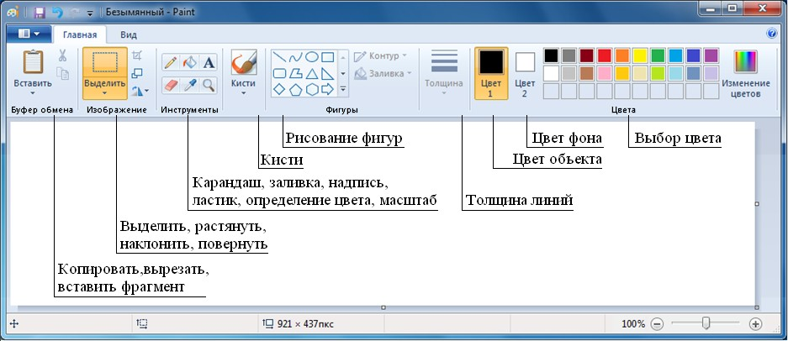
Для рисования можно использовать различные инструменты. Некоторые инструменты и фигуры, например Карандаш, Кисть, Линия и Дуга, предназначены для создания разнообразных прямых, кривых и волнистых линий. Вид линий на рисунке определяется выбранным инструментом и параметрами. Рисунок зависит от характера движения мыши при рисовании.
Карандаш. Инструмент Карандаш позволяет проводить тонкие произвольные линии или кривые. Для того чтобы воспользоваться этим инструментом, на вкладке Главная в группе Инструменты выберите Карандаш. В группе Цвета нажмите Цвет 1, выберите цвет и с помощью указателя мыши проведите линию. Чтобы рисовать Цветом 2 (цветом фона), нажмите правую кнопку мыши и удерживайте ее во время перемещения курсора.
Кисть. Инструмент Кисть предназначен для рисования линий различного вида и текстуры, подобно применению художественных кистей. Используя разные кисти, можно изображать произвольные и кривые линии различного вида. Для того чтобы воспользоваться инструментом
Кисть, на вкладке Главная выберите стрелку вниз рядом с инструментом Кисть. Выберите нужную художественную кисть. Выберите Размер, затем определите толщину мазка кисти. В группе Цвета нажмите Цвет 1, выберите цвет и с помощью указателя мыши закрасьте нужную область. Чтобы закрасить область Цветом 2 (цветом фона), нажмите правую кнопку мыши и удерживайте ее во время перемещения указателя.
Пользовательская кисть. Для назначения инструмента Пользовательская кисть необходимо рядом с изображением создать свободное поле, вытягивая правый или нижний край полотна за имеющийся на нем маркер (добавленная область будет закрашена фоновым цветом). Па свободном поле нарисуйте или разместите изображение, которое будет использовано в качестве кисти. Выделите это изображение в режиме Прозрачного фона и, держа нажатой клавишу Ctrl, чтобы оставить копию кисти для следующих применений, перенесите выделение в то место, где должен начаться штрих данной кистью. Теперь зажмите клавишу Shift и перемещайте выделенный фрагмент. Он будет оставлять след – так же, как оставляет след инструмент Кисть.
Ластик. Инструмент Ластик позволяет стирать фрагменты изображения. Ластик необходим, если нужно исправить ошибку или изменить часть рисунка. На вкладке Главная в группе Инструменты выберите инструмент Ластик. Выберите размер ластика и перемещайте его по той части изображения, которую необходимо стереть. В группе Цвета выберите Цвет 2, а затем цвет, в который будет окрашиваться стираемая область. Стираемые области будут заполняться цветом фона (Цветом 2). По умолчанию Ластик окрашивает содержимое удаляемой области в белый цвет, однако этот цвет можно изменить. Например, если выбран зеленый цвет фона, содержимое удаляемой области будет окрашиваться в зеленый цвет. Инструмент Ластик работает, фактически рисуя вторым (фоновым) цветом там, где им проведут при нажатой левой кнопке мыши. Однако если им водить при нажатой правой кнопке, то он будет стирать фоновым цветом только то, что нарисовано первым (основным) цветом.
Линия. Инструмент Линия позволяет проводить прямую линию. Используя этот инструмент, можно выбрать толщину линии, а также ее вид. На вкладке Главная в группе Фигуры выберите инструмент Линия. Выберите Размер, а затем определите толщину линии. В группе Цвета нажмите Цвет 1, выберите цвет и с помощью указателя мыши проведите линию. Чтобы нарисовать линию Цветом 2 (цветом фона), нажмите правую кнопку мыши и удерживайте ее при перемещении указателя. Чтобы изменить стиль линии, в группе Фигуры выберите Контур, а затем определите стиль линии. Чтобы изобразить горизонтальную линию, нажмите и удерживайте клавишу Shift, проводя линию от одной стороны до другой. Чтобы изобразить вертикальную линию, нажмите и удерживайте клавишу Shift, проводя линию вверх или вниз.
Кривая. Инструмент Кривая позволяет проводить плавную кривую линию. На вкладке Главная в группе Фигуры выберите инструмент Кривая. Выберите Размер и определите толщину линии. В группе Цвета нажмите Цвет 1, выберите цвет и с помощью указателя мыши проведите линию. Чтобы нарисовать линию Цветом 2 (цветом фона), нажмите правую кнопку мыши и удерживайте ее при перемещении указателя. Когда линия проведена, выберите область изображения, где требуется поместить изгиб, и протащите курсор для придания дуге нужного изгиба.
Порядок выполнения работы
Задание 1. Изобразить флаги различных стран:
Россия | Швеция | Гренландия
Ямайка | Исландия | Лаос
Великобритания | Чехия | Мальдивская республика
Задание 2. Построить в графическом редакторе Paint предложенные симметричные фигуры.
Все фигуры строятся по одной схеме: рисуется ¼ часть фигуры, затем с помощью операций копирования и поворота на различные углы создается итоговое симметричное изображение
Например, рассмотрим создание фигуры №1. Скопируем и повернем рисунок - получим 2 квадрата, которые затем наложим друг на друга
Для начала изобразим такую фигуру:

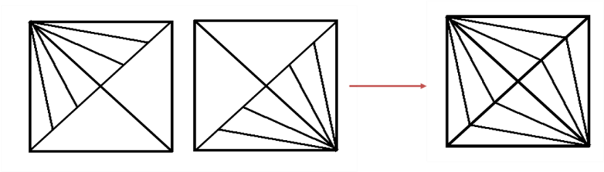
Теперь скопируем, повернем и наложим уже эту фигуру. Это квадрат Получим готовую ¼ часть рисунка
с проведенными диагоналями, и одна четвертая часть квадрата еще разбита на 3 части
Теперь скопируем эту ¼ часть, повернем и получим целое изображение. И теперь нам осталось только его залить
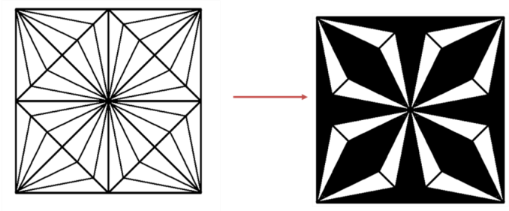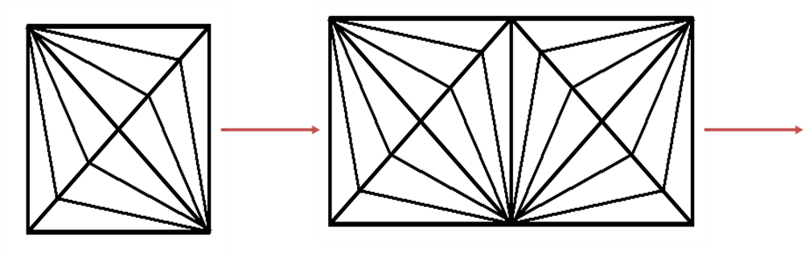

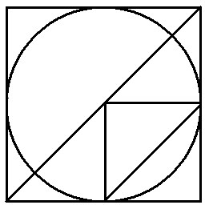
Еще 2 фигуры строятся аналогично, и отличаются друг от друга только заливкой, а третья в построении отличается исходной ¼ частью. В этом случае она такая:

Внимание! Первым рисуется круг. Затем строим вокруг него квадрат, проводим диагональ, дорисовываем остальные линии.
Теперь осталось как в предыдущем примере скопировать получившийся рисунок 4 раза, повернуть, соединить 4 фрагмента и залить согласно образцу.
Задание 3. Разработайте образец обоев или ткани из повторяющихся элементов.
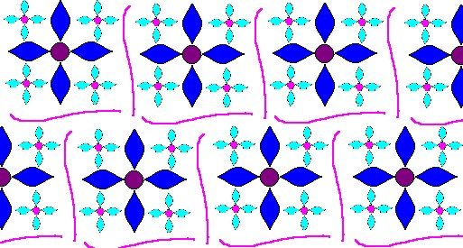
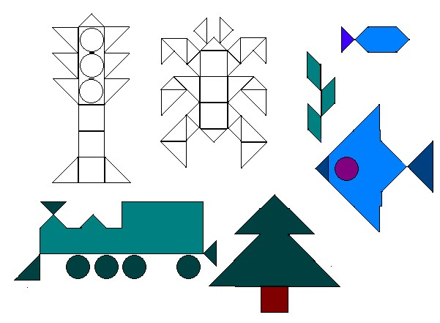

Задание 4.
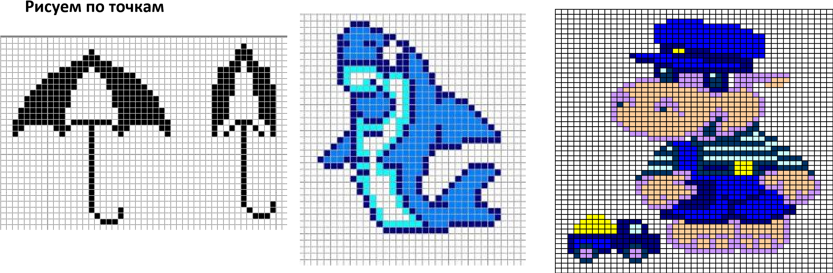

Контрольные вопросы
1. Какие инструменты в Paint можно использовать для рисования?
2. Какие типы готовых фигур доступны в Paint?
3. Для чего используется инструмент Многоугольник?
4. Каким образом в Paint можно изобразить горизонтальную (вертикальную) линию?
5. Какие инструменты существуют в Paint для изменения готового изображения или его части?
6. Для чего используется средство Палитра цветов?
7. Какие существует способы увеличения или уменьшения масштаба в Paint?
8. Для чего используются инструменты Линейка и Сетка в Paint?

Практическое занятие № 4. Вопросы компьютерной безопасности.

Цель: выработать практические навыки работы с антивирусными программами, навыки правильной работы с компьютером.

Теоретическая часть:
Законодательные и административные меры для регулирования вопросов защиты информации на государственном уровне применяются в большинстве научно-технических развитых странах мира. Компьютерные, преступления приобрели в странах с развитой информационно-телекоммуникационной инфраструктурой такое широкое распространение, что для борьбы с ними в уголовное законодательство введены специальные статьи.
Система защиты информации в нашей стране до начала 90-х годов определялась существовавшей политической обстановкой и действовала в основном в интересах Специальных служб государства, Министерства обороны и Военно-промышленного комплекса. Цели защиты информации достигались главным образом за счёт реализации принципа «максимальной секретности», в соответствии, с которым доступ ко многим видам информации был просто ограничен. Никаких законодательных и иных государственных нормативных актов, определяющих защиту информационных прав негосударственных организаций и отдельных граждан, не существовало.
Нормы и требования российского законодательства включают в себя положения ряда нормативных актов Российской Федерации различного уровня. 19 февраля 1993 года Верховным Советом Российской Федерации был принят закон «О федеральных органах правительственной связи и информации» № 4524-1, который является первым собственно российским правовым нормативным актом. Он ввёл сертификацию деятельности в области защиты информации.
Новым шагом в деле правового обеспечения деятельности в области защиты информации явилось принятие Федеральным собранием России федерального закона «Об информации, информатизации и защите информации» от 20. 02. 95 г. № 24-ФЗ. Данный закон впервые официально вводит понятие «конфиденциальной информации», которая рассматривается как документированная информация, доступ к которой ограничивается в соответствии, с законодательством Российской Федерации. В законе устанавливаются общие правовые требования к организации защиты такой информации в процессе её обработки, хранения и циркуляции в технических устройствах, информационно-телекоммуникационных системах и комплексах. А также этот закон организовывает контроль за осуществлением мероприятий по защите конфиденциальной информации. При этом следует подчеркнуть, что Закон не разделяет государственную и частную информацию как объект защиты в том случае, если доступ к ней ограничивается.
Порядок выполнения работы:

Задание № 1. Ответьте на вопросы:
Вопрос | Ответ
Что такое компьютерный вирус?
В чем состоит принцип работы вируса?
Перечислите вредные действия вирусов.

Задание № 2. Запишите признаки заражения ПК вирусом.
№ | Признак

Задание № 3. Проанализируйте и запишите, какие типы файлов подвержены заражению?
Типы файлов, подверженные заражению | Типы файлов, не подверженные заражению

Задание № 4. Проанализируйте и запишите основные способы заражения ПК.
№ | Способ заражения ПК
1
2
3
4
5

Запишите меры профилактики заражения ПК вирусом:
№ | Способ профилактики
1
2
3
4
5
6

Задание № 5. Запишите классификацию вирусов в виде таблицы
№ | Вид (название) вируса | Особенность вируса
Задание № 6 Сравните виды антивирусных программ, дайте им краткую характеристику.
№ | Вид | Характеристика | Достоинства | Недостатки
1 | Антивирусы-сканеры
2 | Антивирусы-мониторы

Задание № 7. Перечислите функции, выполняемые антивирусом Касперского.
№ | Функция

Задание № 8 Сформулируйте алгоритм проверки файлов на вирус с помощью антивируса Касперского.
№ | Описание действия

Контрольные вопросы:
- Классификация вирусов.
- Для чего нужны антивирусные программы?
- Виды защиты информации?
- Перечислить методы защиты носителей информации и самой информации.
- Основные функции, которые должны осуществляться программными средствами по защите информации от несанкционированного доступа?
- Средства защиты от копирования?
- Задачи, решаемые использованием аппаратных средств защиты информации?
- Методы работы антивирусного ПО
- По каким признакам можно классифицировать антивирусные продукты?
- Недостатки антивирусов

Практическое занятие № 5. Принципы работы с таблицами в текстовом процессоре MS Word.

Цель: выработать практические навыки создания и оформления таблиц средствами текстового процессора.

Теоретическая часть:
Создание и редактирование стилей
Стилем называется именованный набор параметров форматирования, который применяется к отдельным символам, абзацам, таблицам и спискам. Стили позволяют одним действием применить сразу всю группу параметров форматирования к элементу, обеспечивают единообразие в оформлении документов, возможность быстрого изменения оформления, позволяют автоматически создать оглавление документа.
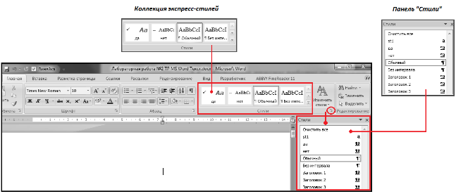
Стили – удобный механизм для работы с документами большого объема, они полезны, когда создается множество документов с одинаковыми правилами оформления. Удобство механизма стилей заключается в том, что, разработав один раз набор стилей, их можно использовать во всем документе и в новых документах. Даже если требования к форматированию изменятся, изменение параметров стилей приведет к автоматическому переформатированию всего текста.
Для работы со стилями можно использовать элементы группы Стили вкладки Главная и область задач Стили, которая открывается кнопкой группы.
В коллекцию вынесены часто используемые стили, что позволяет быстро их применять. В MS Word изначально встроено более 100 стилей, из них в большинстве случаев используется менее 20. Для удобства пользователя эти 20 вынесены коллекцию экспресс-стилей. Каждый стиль представлен в отдельном окне, где пользователь видит не только его название, но и формат текста, который он применяет.
Набор стилей в коллекции можно изменять. Для добавления нужных стилей необходимо:
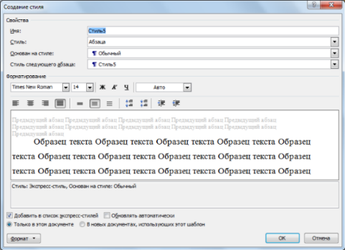
- открыть панель Стили;
- нажать правой кнопкой мыши на нужный стиль;
- в контекстном меню выбрать Добавить в коллекцию экспресс-стилей.
Если ни один из существующих стилей не устраивает, можно создать свой. Для этого надо щелкнуть на кнопке Создать стиль, расположенную в левом нижнем углу панели Стили, и в появившемся диалоговом окне указать все параметры нового стиля.
В поле Имя указывается название нового стиля. Имена следует выбирать так, чтобы оно соответствовало объектам, к которым будет применяться стиль (например, «Заголовок таблицы» или «Цитата»). Осмысленное название упростит поиск стиля, когда необходимо будет его применить.
Поле Стиль определяет тип: стиль абзаца, стиль знака, стиль таблицы. При создании стиля применяемого для оформления текста документа используют тип Стиль абзаца.
Поле Основан на стиле используется для указания «базового стиля». Важной чертой MS Word является принцип наследования стилей. Он состоит в том, что любой стиль может быть основан на каком-то из существующих стилей, что позволяет, во-первых, сократить время настройки стиля до минимума, сосредоточившись только на отличиях от базового, а во-вторых, обеспечить принцип единства оформления всего документа в целом. Так, например, при изменении базового стиля автоматически произойдут и изменения наследуемых элементов в стилях, созданных на его основе.
Поле Стиль следующего абзаца указывает стиль нового абзаца, который создастся после ввода конца абзаца с данным стилем (нажатия Enter). Для удобства используют следующие правила:
1) Если создается стиль основного текста или списков, то следующим указывают этот же стиль.
2) Если создается стиль заголовков, названий рисунков и т.п., следующим указывается стиль основного текста.

Порядок выполнения работы
Задание 1.

Счет № 123 от 14.08.2008 Поставщик Торговый Дом «Волга»

Адрес 123456 Казань, Декабристов 123-456
Расчетный счет № 123456 в Банке «Казанский», МФО 123456

Дополнения
Наименование | Единица измерения | Количество | Цена | Сумма
Краски | коробка | 5 | 350 | 1750
Кисти | шт. | 15 | 25 | 375
Бумага | пачка | 10 | 100 | 1000
Тетради | шт. | 100 | 20 | 2000
Ручки | шт. | 50 | 50 | 2500
 |  |  | ИТОГО | 7625
Руководитель предприятия И.И. Иванов

Главный бухгалтер С.С. Сидоров
Выделить Счет № 123 от 14.08.2008, Формат/ Границы и заливка.
- Вставить таблицу Таблица/ Вставить/ Таблица, число столбцов: 5, число строк: 7, Автоподбор ширины столбцов/ Постоянная: Авто/ OK.
- Заполнить таблицу кроме ячеек E2-E7.
- Выделить Количество, Таблица/Свойства таблицы/Ячейка/ Вертикальное выравнивание/По центру/OK. Аналогично отформатировать Цена, Сумма.
- В ячейку E2 вставить формулу Таблица/ Формула: =PRODUCT(C2;D2).
- Аналогично заполнить ячейки E3-E6, используя =PRODUCT(C3;D3),…
- В ячейку E7 вставить формулу Таблица/ Формула: =SUM(ABOVE).

Задание 2. Создать таблицу и ввести указанные элементы списка как отдельные абзацы (текст вводится в первую колонку, а в остальные колонки – копируется). Оформить текст различными видами списков по приведенному образцу.
Виды списков
Бюллетень | Нумерованный | Иерархический
- Компьютерное оборудование  - Системный блок  - Монитор  - Клавиатура  - Принтер  - Программное обеспечение  - Операционные системы  - Прикладные программы  - Информационные материалы и документы | I. Компьютерное оборудование  - Системный блок  - Монитор  - Клавиатура  - Принтер  II. Программное обеспечение  - Операционные системы  - Прикладные программы  III. Информационные материалы и документы | 1.Компьютерное оборудование  1.1.Системный блок  1.2.Монитор  1.3.Клавиатура  - 4.Принтер  2.Программное обеспечение 2.1.Операционные системы  - 2.Прикладные программы  3.Информационные материалы и документы

Задание 3. Набрать таблицы по образцу.
Для объединения или разбиения ячеек следует выделить группу ячеек и применить команду Таблица – Объединить ячейки или Таблица – Разбить ячейки. Для изменения ширины одной ячейки необходимо выделить ее, затем изменить ширину ячейки.
Дата | Товарооборот |  | Выручка |  | Секции |  | Состав | Итого
 | План | Факт |  | 1 | 2 | 3
1999 | 13542 | 13457 | 4578632 | 4562 | 1547 | 1247 | 25 | 1247
2000 | 16754 | 15486 | 5789642 | 7852 | 1255 | 2525 | 45 | 1554
2001 | 13658 | 14358 | 1257896 | 1554 | 1236 | 6457 | 76 | 15577
2002 | 56783 | 58762 | 125584 | 2336 | 1255 | 2155 | 89 | 12544

Структура и штатная численность ОАО «Прогресс» на 2012 г.
Наименование должностей | Штатная численность и группы по оплате труда
 | Первая | Вторая | Третья | Четвертая | Пятая
Генеральный директор | 1
Главный бухгалтер | 1
Сотрудники бухгалтерии |  | 2 | 2
Старшие специалисты |  | 3 | 7 | 1
Специалисты |  |  | 4 | 5 | 6
Итого | ? | ? | ? | ? | ?

Задание 4. Оформить таблицу анализа объема выпуска продукции по изделиям в соответствии с образцом. Произвести расчеты в таблице.
Для изменения направления текста выделить группу ячеек и использовать команду Формат – Направление текста.
Номенклатурный номер | Единица измерения | Июль  2018г. | Август 2018г. | Сентябрь 2018г.
124578 | шт. | 45782 | 57896 | 41963
457892 | шт. | 78952 | 95824 | 85236
598624 | шт. | 12457 | 46721 | 63852
829262 | шт. | 36985 | 75841 | 74125
164676 | шт. | 85924 | 72921 | 26292
Итого: | шт. | ? | ? | ?

Таблица. Объемы продаж фирмы Intel (млн. руб.).
Год и квартал | 89 кв4 | 90 кв1 | 90 кв2 | 90 кв3
1386SX | 133,7 | 121,8 | 161,3 | 197,2
1386 | 159,8 | 136,7 | 153,4 | 146,9
1486 | - | 0,49 | 2,36 | 2,70

Автошколы
ОРГАНИЗАЦИЯ, адрес, телефон
Стоимость  обучения | Продолжительность  обучения (месяцев) | Занятий в  неделю | Продолжительность  занятий (часов) | График занятий  (Утро/День/Вечер/  Вых. День | Практическое  вождение (часов) | Компьютерное  обучение (часов) | Место  вождения
Центральный райсовет БелОСТО
ул. Революционная, 7а. Тел. 223-75-24
по справке оплата в 4 приема | 3 | 2 | 4-5 | В | 29 | без.  огр. | Первомайский район
 |  |  |  | В
 |  |  |  | Б
Автошкола “ТрансАвтосервис”
ул. Кропоткина, 44, к. 505.
Тел. 234-2248
по справке | 1,5 | 5 | 5 |  | 29 | без  огр. | Зеленый  Луг
 | 2,5 | 3 | 5
 | 2,5 | 2 | 8

Порядок расчета коэффициентов,
характеризующих рентабельность организации
№  п/п | Наименование показателя | Методика расчета  (данные строк форм 1 и 2)
1 | Рентабельность продукции
2 | Рентабельность продаж
3 | Рентабельность активов
4 | Рентабельность собственного капитала

¹ н.г. – показатель на начало года;
² к.г. – показатель на конец года.

Практическое занятие № 6. Приемы работы с графическими объектами в текстовом процессоре MS Word

Цель: овладение практическими навыками работы с графическими объектами в текстовом процессоре MS Word

Задание 1. Способы вставки готовых рисунков в текстовый документ

- Загрузите любую поисковую систему, например Яндекс.
Интерфейс поисковой системы и система команд постоянно меняются, поэтому технология может не соответствовать реальной ситуации.
- Задайте поиск рисунков по ключевому слову, выберите размер:
3.Через контекстное меню скопируйте интересующий вас рисунок и вставьте его во 2-ю ячейку таблицы.

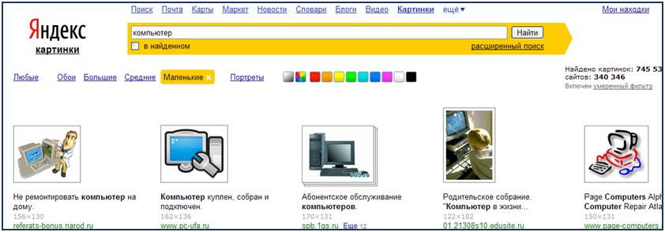

Стандартные картинки коллекции Microsoft Office используются при оформлении текстовых документов, к примеру, рекламы так часто, что это уже мешает восприятию. Чтобы обновить коллекцию картинок можно использовать коллекции картинок из Интернета
- Закройте окно Организатора клипов (если оно открыто).
- В области задач Клип щелкните ссылку Клипы на веб-узле Office Online.
- По ссылке откроется веб-ресурс бесплатных рисунков, фотографий, анимаций и пр. (рис. 30).
- Выберите категории или задайте поиск по ключевым словам.
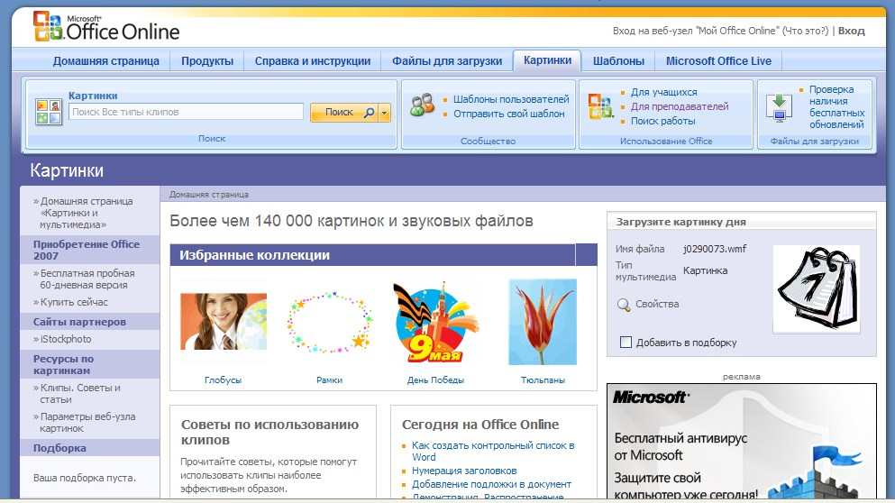
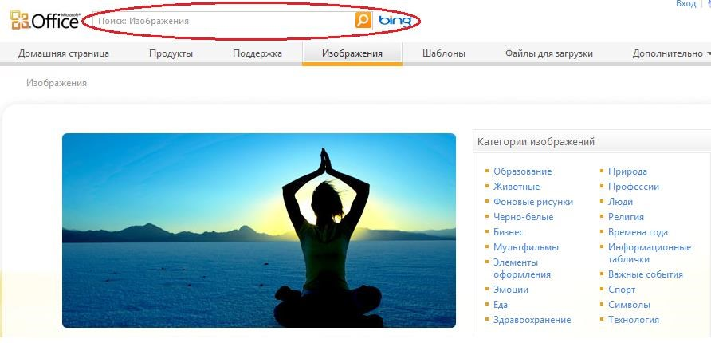

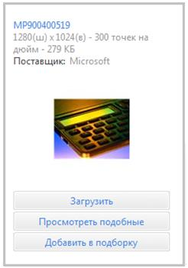

- Выберите интересующие вас картинки и выполните команду Добавить в подборку. Можно сделать выборку из разных категорий, каждая из которых насчитывает более 1000 картинок.
- В области задач Подборка щелкните Загрузить (имеется в виду подборка, сделанная вами).
- Следуйте указаниям в области Загрузка: щелкните на кнопке Загрузить; Открыть. Экспортируемые рисунки будут размещены в папке Загруженные клипы.
- Откройте папку Загруженные клипы с рисунками, выберите и скопируйте рисунок, вставьте его в 4-ю ячейку таблицы.
- Уберите границы таблицы.
- На рисунке представлен образец выполненного задания.

Задание 2. Создание схем при помощи векторных объектов с использованием полотна
Можно самостоятельно создать любую схему из векторных объектов, наборы которых представлены на вкладке Вставка в группе Иллюстрации.
На рисунке представлен образец схемы, которую надо создать.
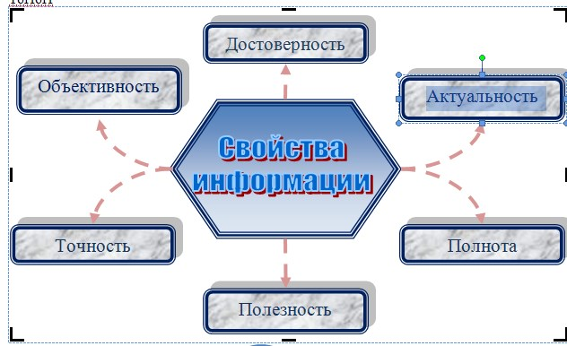
- Откройте новый документ.
- Подключите Полотно: вкладка Вставка, группа Иллюстрации, откройте Фигуры, выберите команду Новое полотно (в конце меню).
Обратите внимание! Полотно – рамка для размещения изображения. Некоторые объекты внутри полотна приобретают дополнительные свойства, например, соединительные линии «приклеиваются» к объектам, с которыми они соединяются, и изменяют свое положение при их перемещении.
- Прорисуйте центральный объект: на появившейся вкладке Средства рисования/Формат в группе Вставить фигуры выберите шестиугольник.
- Назначьте ему следующие свойства с помощью команд группы Стили фигур: заливка градиент (кнопка Заливка фигуры); рамка синяя, трехконтурная (кнопка Контур фигуры)
- Прорисуйте фигуру Скругленный прямоугольник.
- Назначьте ему следующие свойства: заливка текстура; рамка синяя, двухконтурная; тень.
- При помощи клавиши Ctrl создайте еще 5 копий настроенной фигуры и разместите их как на образце.
- Соедините при помощи инструмента Скругленная линия со стрелкой объекты схемы. Для этого в меню фигур выберите нужный тип стрелок, наведите курсор на середину одной фигуры и мышкой с нажатой клавишей проведите линию к другой фигуре.
- Проверьте, что каждая соединительная линия «приклеилась» к объекту. Для этого выделите линию и убедитесь, что концы отмечены красными маркерами. При необходимости захватите конец и присоедините го к середине фигуры.
- Выделите при помощи клавиши Shift все соединительные линии и для всей группы установите следующие свойства:
Толщина 1,5; Цвет красный; Тип пунктир.
- Передвиньте объекты схемы, сверяясь с образцом и следя за соединительными линиями.
- При помощи команды Добавить текст контекстного меню внесите надписи в фигуры.
- Добавьте объект WordArt в центр композиции.
- Сгруппируйте объекты схемы и «перетащите» их за пределы полотна.
- Выделите и удалите полотно (Delete).

Задание 3. Для самостоятельной работы. Схема приложения
В задании требуется создать общую схему окна приложения по образцу.
При выполнении задания необходимо: • использовать указанные автофигуры; • воспроизвести цветовое оформление;
• воспроизвести тип рамок блоков и стрелок.
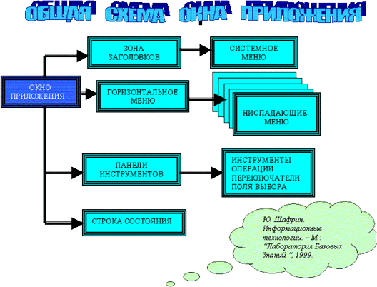

Задание 4. Рисунок из разнотипных графических объектов
На рисунке представлена реклама фирмы, оказывающей образовательные услуги. Для создания такой графической композиции использовались различные инструменты графики (вставка готовых векторных фигур, объектов WordArt, надписей) и различные способы их настройки (заливка градиентом, текстурой, рисунком, тень, объем, границы, эффекты).
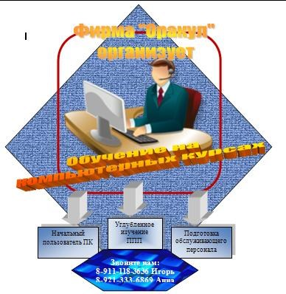

Технология работы
- Вставить фигуры в категории Основные фигуры
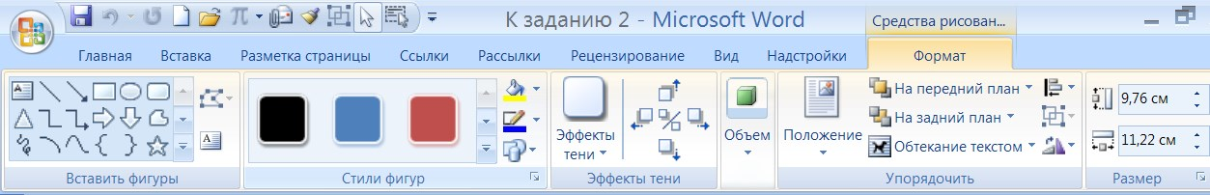

- В группе Стили фигур откройте меню кнопки Заливка и выберите Текстура (подберите подходящую текстуру).
- Так как ромб появился в полотне после клипа, переместите его на задний план (за рисунок).
- Добавьте художественный текст в виде объекта WordArt, для чего:
а) Щелкните внутри полотна (этим мы показываем, где надо вставлять объект);
б) откройте вкладку Вставка и выберите группу Текст;
в) откройте меню кнопки WordArt, выберите стиль надписи и введите текст;
г) настройте местоположение надписи и ее размер;
- Добавьте еще один художественный текст в виде объекта WordArt.
- Добавьте к композиции стрелку (вкладка Вставка, группа Иллюстрации, откройте меню Фигуры, выберите фигурную стрелку и прорисуйте ее). Откроется вкладка Формат с инструментами настройки стрелки.
- Настройте объем фигуры (группа Объем).
- При помощи клавиши Ctrl получите еще 2 копии стрелки, для чего:
а) выделите стрелку;
б) нажмите и удерживайте клавишу Ctrl;
в) удерживая нажатой кнопку мыши, перетащите стрелку;
г) отпустите клавишу Ctrl;
д) повторите операцию для 3-й стрелки.
- Вставьте 3 объекта Надпись (вкладка Вставка, группа Текст, кнопка Надпись, команда Нарисовать надпись).
- Введите текст надписей в объекты.
- Выберите для объектов эффект тени (вкладка Формат, кнопка Эффекты тени).
- Залейте объекты градиентом, выбрав для них разные типы градиентов (левый, правый верхний угол, от центра).
Примечание. Для придания изображению большей гармоничности рекомендуется сделать все прямоугольники надписей одинаковыми по размеру. Увидеть разницу в размерах объектов можно, наложив их один на другой. Изменить размер можно, потянув объект за угол. Либо можно было сначала создать один объект с самой большой надписью, а затем сделать две копии объекта и изменить в них текст.
- Расположите надписи под стрелками.
- При помощи инструмента Надпись создайте блок для номеров телефонов, введите текст, измените форму блока (вкладка Формат, группа Стили надписей, кнопка Изменить фигуру).
Примечание. Фигуру в виде шестиугольника можно сразу выбрать из меню фигур, а затем добавить на нее текст.
- Задайте заливку фигуре в виде рисунка, подберите цвет текста.
- Выделите все графические объекты, входящие в состав изображения (таблица
1).
- Сгруппируйте все графические объекты при помощи команды Группировать
.
Обратите внимание! Если сгруппировались не все элементы рисунка, повторите группировку для частично сгруппированного объекта и не вошедшего элемента.
Если не удалось сгруппировать все объекты, внимательно прочитайте теорию о группировке, т.к. эта операция имеет особенности.
Для того чтобы проводить новое редактирование всего сгруппированного графического объекта, необходимо его сначала разгруппировать. Для этого воспользуйтесь инструментом Разгруппировать.

Задание 5. Форматирование текста при помощи графических средств
Учебный текст должен обладать большей наглядностью, чем текст обычного документа.
На рисунке представлен вариант оформления фрагмента учебного текста. Фрагмент оформлен при помощи инструмента SmartArt, предназначенного специально для визуального представления информации.
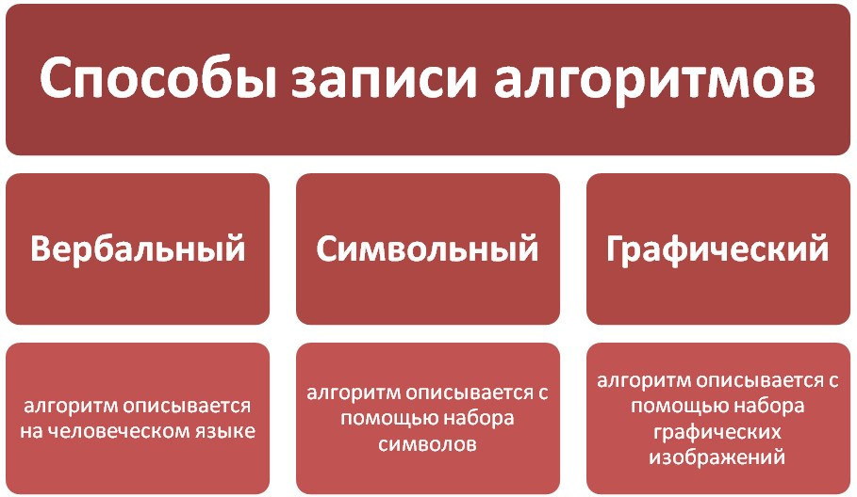
- Откройте файл Способы записи алгоритма с исходным текстом.
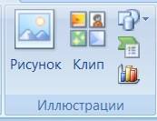
- Создайте пустую строку перед текстом, который будет «визуализироваться».
- На вкладке Вставка в группе Иллюстрации щелкните на кнопке Вставить рисунок SmartArt:
- В появившемся окне Выбор рисунка SmartArt выберите группу Связь и тип связи - Табличная иерархия
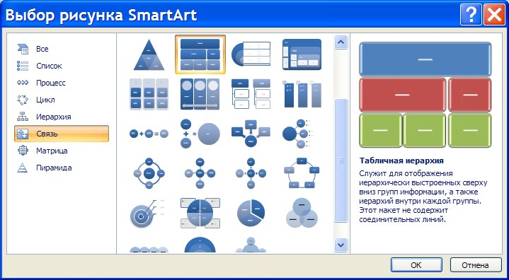
- Появившаяся форма не совсем соответствует образцу, на 2-ом уровне не хватает блока. Для настройки параметров рисунка при его выделении в верхней строке окна появляется подгруппа Работа с рисунками SmartArt. Приведите форму в соответствие с образцом, для чего:
е) выделите 1-ый блок во второй линии;
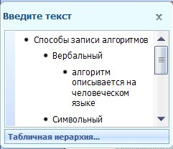
ж) откройте подгруппу Работа с рисунками SmartArt и выберите команду
Добавить фигуру (после);
з) выделите 2-й блок в 3-й линии и удалите его (Delete);
и) выделите 2-й блок в 2-й линии и добавьте фигуру (ниже), чтобы получилась нужная структура.
- Щелкните на стрелку на левой границе рисунки и заполните форму текстом, копируя его из расположенного под рисунком документа
В подгруппе Стили SmartArt инструментов настройки рисунка выберите цветовую гамму.
- Выделяя при помощи Shift группы блоков, настройте шрифт и начертание текста блоков.

Задание 7. Создание схемы при помощи инструментария SmartArt
В Office имеется прекрасный инструмент SmartArt для создания различных организационных схем и диаграмм.
На рисунке представлен образец схемы, которую надо создать.
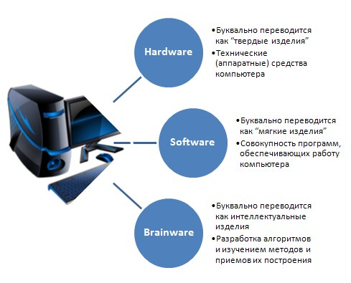

Технология работы
- Создайте новый документ.
- На вкладке Вставка выберите группу Иллюстрации и щелкните SmartArt.
- Откроется окно Выбор рисунка SmartArt.
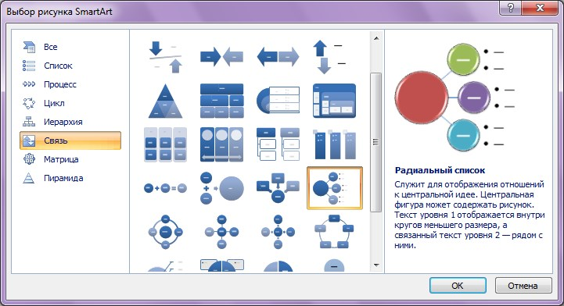
- Выберите тип диаграммы Связь и подтип Радиальный список. ОК. Выбрав подтип, вы получите в правой части окна полную справку об его использовании.
- Заполните шаблон текстов, появившийся при щелчке на левый граничный маркер шаблона:
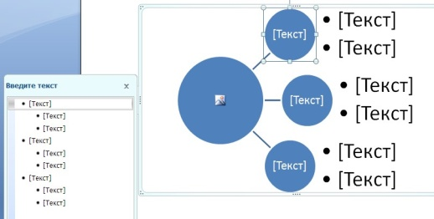
- Вставьте подходящий рисунок в главный объект, щелкнув на значке в центре.

Задание 8. Создание формульных выражений

Технология работы:
- Нажать вверху этого же документа раздел «Вставка» и кликаем мышкой по функции «П» «Формула».
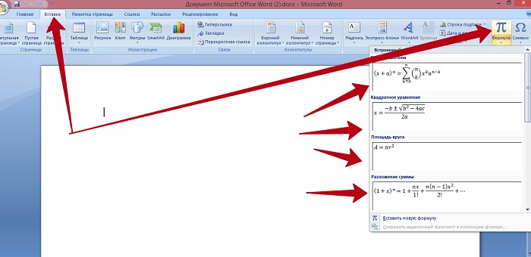
- Отобразятся различного вида формулы. Нажимаем левой кнопкой мыши на любую из них.
- После этого в документ вставиться готовый редактор формулы, которым Вы сможете полноценно управлять.
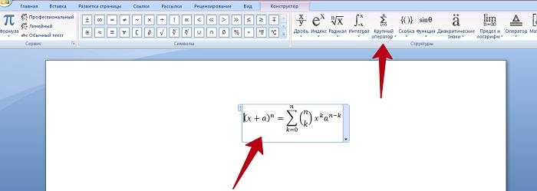
- В самом верху панели документа, можно увидеть объекты, которые вставляются в формулу:
- дроби;
- индексы;
- радикалы;
- интегралы и так далее.
- После работы над формулой, её можно сохранить. Нажимаете с правой стороны редактора формулы – «Параметры формул».

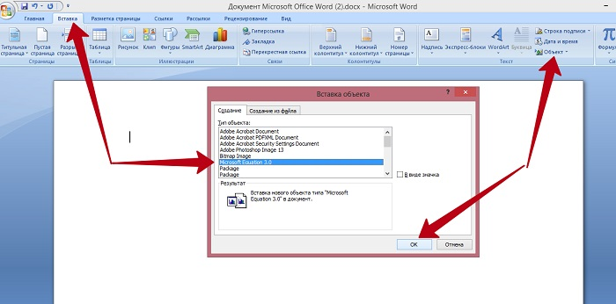

- Появится панель управления с формулами, и сам редактор, в котором можно прописать любую формулу через эту панель.
- Просто выбирайте готовые значения формул левой кнопкой мыши и устанавливаете их в редакторе.

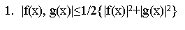
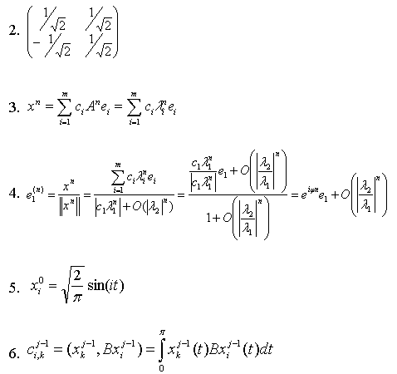

Практическое занятие № 7. Приемы работы в табличном процессоре MS Excel.

Цель: приобретение практического опыта работы в табличном процессоре MS Excel.

Теоретическая часть
В Excel существуют три типа данных, вводимых в ячейки таблицы: текст, число и формула.
Для ввода данных необходимо переместиться в нужную ячейку и набрать данные (до 32767 символов), а затем нажать Enter или клавишу перемещения курсора.
Excel определяет, являются вводимые данные текстом, числом или формулой, по первому символу. Если первый символ — буква или знак ' , то Excel считает, что вводится текст. Если первый символ цифра или знак =, то Excel считает, что вводится число или формула.
Вводимые данные отображаются в ячейке и строке формул и помещаются в ячейку только при нажатии Enter или клавиши перемещения курсора.
В отдельных случаях необходимо вводить числа, которые, по сути, являются текстом и не должны распознаваться как числа. Это могут быть, например, номера банковских счетов, номера телефонов, коды и артикулы, почтовые индексы, номера домов и квартир и т. п. Для того чтобы Microsoft Excel автоматически назначал таким числам текстовый формат, перед числом необходимо ввести знак апострофа ('). Этот знак отображается только в строке формул, но не отображается в ячейке. Такая ячейка будет помечена в левом верхнем углу зеленым треугольником. При выделении такой ячейки слева может появляться кнопка Источник ошибки. Если ввод апострофа перед числом произведен специально, то следует щелкнуть по кнопке и выбрать команду Пропустить ошибку. Если апостроф перед числом введен ошибочно, то следует щелкнуть по кнопке и выбрать команду Преобразовать в число.
Если ширина текста больше ширины ячейки и ячейка справа пуста, то текст на экране займет и ее место. При вводе данных в соседнюю ячейку предыдущий текст на экране будет обрезан (но при этом в памяти он будет сохранен полностью).

Порядок выполнения работы
Задание. Переименуйте рабочие листы: Лист1 – Закупка, Лист2 – Реализация, Лист3 – Цена, Лист4 – Выручка, Лист5 – Доход.
Для этого, нажмите правой кнопкой мыши на ярлычке рабочего листа и выберите в контекстном меню команду Переименовать, наберите с клавиатуры новое имя листа – Закупка, после окончания ввода нового имени нажмите клавишу ENTER.
Аналогичным образом переименуйте остальные листы рабочей книги.
Указание. Если в новой рабочей книге недостаточно рабочих листов добавьте новые рабочие листы.
Таким образом, новые имена рабочих листов «подскажут» пользователю о своем содержании, что позволит быстрее ориентироваться в имеющихся данных для получения информации и формирования отчетов.
Все задания нужно выполнять на разных рабочих листах в одной рабочей книге.
Создание и заполнение таблиц данными. Ввод формул.
Начнем заполнение данными имеющихся рабочих листов: Закупка, Реализация, Цена, Выручка, Доход.
Задание. На рабочем листе «Закупка» создайте таблицу и внесите данные, как показано на рис. 1.
Ключ к выполнению задания.
Для оформления общего заголовка таблицы воспользуйтесь кнопкой «Объединить и поместить в центре», для размещения заголовков таблицы во всех столбцах следует выделить всю 3-ю строку, затем щелкнуть на ней правой кнопкой мыши, из контекстного меню выберите команду Формат ячеек, откройте закладку Выравнивание, установите флажок в поле Переносить по словам, выберите в полях По вертикали – По центру, По горизонтали – По центру, затем нажмите OK.
Перед вводом данных задайте форматы ячеек таблицы – Числовой, число десятичных знаков 0, выравнивание – по центру. Наименование предметов – формат Текстовый. Выравнивание – по левому краю (отступ) – 1.
В ячейках H4:Н8 – введите формулы суммирования по строкам (обратите внимание на предлагаемый диапазон суммируемых ячеек, если диапазон не захватывает все исходные данные – укажите мышью весь необходимый диапазон, затем нажмите Enter).
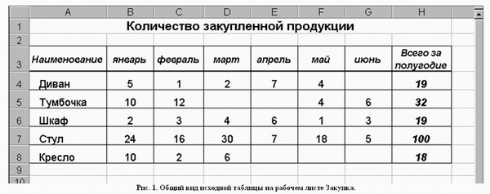

Задание. На рабочем листе «Реализация" внесите исходные данные в таблицу и оформите, как показано на рисунке 2.
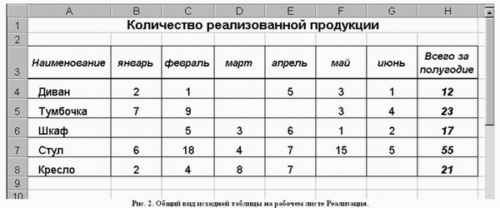
Сохранение рабочей книги (файла).
Сохраните промежуточные результаты своей работы. Для этого выберите команду Сохранить как... в меню Файл, затем в диалоговом окне «Сохранение документа» найдите и откройте свою папку, присвойте файлу имя – Расчет дохода и добавьте свою фамилию. Нажмите кнопку Сохранить.
Задание. На рабочем листе «Цена» создайте и заполните две таблицы – Расходы на закупку и Расчет цен как показано на рисунке 3.
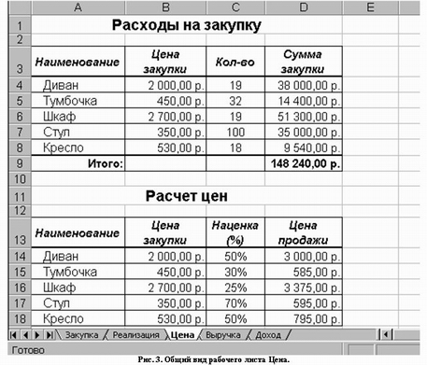

Указание. Оформление заголовков таблиц выполняется аналогично предыдущим заданиям. Задайте форматы ячеек в таблице Расходы на закупку:
А4:А9 – текстовый;
В4:В8 – денежный, число десятичных знаков – 2, обозначение – р.
C4:C8 – числовой, число десятичных знаков – 0.
D4:D9 – денежный, число десятичных знаков – 2, обозначение – р.
В ячейки А4:С8 внесите данные с клавиатуры.
В ячейку D4 введите формулу = В4*С4.
Для этого наберите с клавиатуры знак =, затем щелкните левой кнопкой мыши на ячейке В4, нажмите клавишу знак умножения – * на дополнительной клавиатуре и щелкните мышью на ячейке С4, подтвердите формулу – нажмите клавишу Enter.
Чтобы не повторять набор формулы в ячейках D5, D6, D7, D8. Скопируйте в эти ячейки содержимое ячейки D4 вместе с формулой.
Для снятия команды копирования с ячейки D4 нажмите клавишу Esc.
Обратите внимание на изменение ссылок в формулах суммирования, т.к. они относительные.
Задайте форматы ячеек в таблице Расчет цен:
А14:А18 – текстовый;
В14:В18 – денежный, число десятичных знаков – 2, обозначение – р.
C14:C18 – процентный, число десятичных знаков – 0.
D14:D18 – денежный, число десятичных знаков – 2, обозначение – р.
В ячейки А14:С18, В14:В18 и С14:С18 внесите данные с клавиатуры.
В ячейку D14 введите формулу = В14*С14+В14
Для этого наберите с клавиатуры знак =, затем щелкните левой кнопкой мыши на ячейке В14, нажмите знак умножения – *, щелкните мышью на ячейке С14, затем нажмите знак сложение – + и подтвердите формулу и нажатием клавиши Enter.
Аналогично предыдущей таблице скопируйте содержимое ячейки D14 с формулой в ячейки D15, D16, D17, D18.
Примените к таблицам обрамление, как показано на рисунке 3.
Задание. Создайте и заполните таблицы на листе Выручка, как показано на рисунке 4.
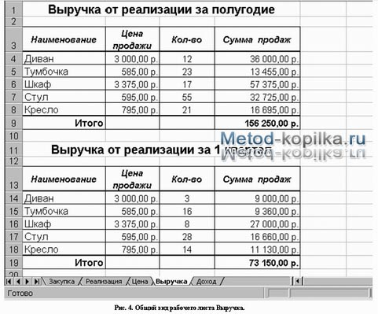
Указание. В таблицах задайте форматы ячеек, выравнивание данных в них и обрамление ячеек, как показано на рисунке 4.
Обратите внимание, что в таблице Выручка от реализации за 1 квартал число, отражающее количество проданного товара, совпадает с количеством проданного товара на листе Реализация, но только за январь, февраль и март месяцы.
Задание. Заполните и оформите таблицы на листе Доход (рис. 5).
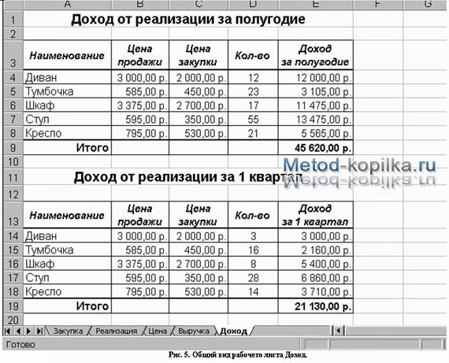
Указание. Обратите внимание, что в таблицах добавились данные столбца Цена закупки из таблицы Расчет цен расположенной на листе Цена.
В таблицах задайте форматы ячеек, выравнивание данных в них и обрамление ячеек, как показано на рисунке 5.
Внесите данные в таблицы.
В таблице Доход от реализации за полугодие количество проданного товара, число в столбце Н, совпадает с суммой за полугодие на листе Реализация.
В таблице Доход от реализации за 1 квартал количество проданного товара также составляет сумму, но только за январь, февраль и март месяцы.
В ячейках E4:E8 находится формула =D4*(B4-C4).
В строке ИТОГО в ячейке E9 находится формула, суммирующая ячейки E4:E8.
В ячейках E14:E18 находится формула =D14*(B14-C14).
В строке ИТОГО в ячейке E19 находится формула, суммирующая ячейки E14:E18.
После оформления рабочих листов, создания таблиц и внесения в них данных, можно считать работу полностью выполненной.
Однако полученные таблицы представляют собой разрозненные источники данных и не взаимосвязаны между собой, что не позволяет использовать их как единую базу данных для получения различных отчетов.

Убедитесь в этом на простых примерах:
- Измените наименование товара – Диван в ячейке А4 на листе Закупка на другое – Софа. Проверьте, произошло изменение наименования данного товара на остальных листах или оно осталось прежним?
- Измените на листе Реализация количество проданных u1089 стульев в феврале с 18 на 50. Проверьте, произошли соответствующие изменения на других рабочих листах?
- Измените на листе Цена в таблице Расходы на закупку в графе Цена закупки (ячейка В4) число 2 000,00 р. на новую цену закупки – 5 000,00 р. Проверьте, произошли соответствующие изменения в соседней таблице Расчет цен, и на других рабочих листах где используется данный показатель?
Таким образом, при изменении содержимого в исходной ячейке, не происходит никаких изменений в ячейках содержащих аналогичную информацию в других таблицах, как бы «логически» связанных между собой или как кажется на первый взгляд имеющих общий исходный компонент.
Изменения происходят только в тех ячейках, которые имеют прямую связь с исходной ячейкой например, при выполнении п.3 на листе Цена изменяется ячейка D4, т.к. содержит формулу со ссылкой на ячейку В4, и как следствие изменяется итоговая сумма в ячейке D9.
Возникает необходимость установить связь между таблицами, расположенными как на одном рабочем листе, так и на разных рабочих листах.

Связывание таблиц в Excel.
Если на одном рабочем листе используются данные из другого листа, то эти листы считаются связанными. С помощью связывания можно свести воедино значения ячеек из нескольких разных таблиц на одном рабочем листе.
Изменение содержимого ячейки на одном листе или таблице (источнике) рабочей книги приводит к изменению связанных с ней ячеек в листах или таблицах (приемниках). Этот принцип отличает связывание листов от простого копирования содержимого ячеек из одного листа в другой.
В зависимости от техники исполнения связывание бывает «прямым« и через команду СПЕЦИАЛЬНАЯ ВСТАВКА.
1 способ – «Прямое связывание ячеек»
Прямое связывание листов используется непосредственно при вводе формулы в ячейку, когда в качестве одного из элементов формулы используется ссылка на ячейку другого листа. Например, если в ячейке таблицы В4 на рабочем Листе2 содержится формула, которая использует ссылку на ячейку А4 другого рабочего листа (например, Листа1) и оба листа загружены данными, то такое связывание листов называется «прямым».
Термин «прямое» связывание обозначает, что пользователь сам непосредственно при вводе формулы указывает имя листа и абсолютный адрес ячейки, разделенные восклицательным знаком «!».
Примеры формул: = C5*Лист1! A4
= Лист3! В2*100%
= Лист1! A1- Лист2! A
Примечание.
Для указания ссылки на ячейки и листы, находящиеся в незагруженных (неоткрытых) рабочих книгах, в формуле нужно без пробелов задать полный путь местонахождения файла. Путь задается в одинарных кавычках, где указывается название диска, каталога (папки), имя рабочей книги (имя файла) в квадратных скобках и имя листа, на который идет ссылка.
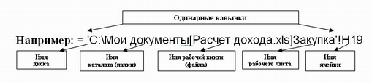

2 способ – Связывание ячеек через команду «Специальная вставка»
Связывание через команду СПЕЦИАЛЬНАЯ ВСТАВКА производится, если какая либо ячейка таблицы на одном рабочем листе должна содержать значение ячейки из другого рабочего листа.
Чтобы отразить в ячейке С4 на листе Цена значение ячейки Н4 на исходном листе Закупка, нужно поместить курсор на ячейку Н4 исходного листа и выполнить команду Правка–Копировать. На листе Цена поставить курсор на ячейку С4, которую необходимо связать с исходной, и выполнить команду Правка–Специальная вставка– Вставить связь (см рис. 6). Тогда на листе Цена появится указание на ячейку исходного листа Закупка, например: = Закупка!$4
При таком связывании Excel 2003 автоматически использует абсолютный адрес на ячейку, т.к. относительный адрес обращения может привести к ошибкам, особенно если обращаться к незагруженным файлам (рабочим книгам).
Задание. Свяжите ячейки С4, С5, С6, С7, С8 в таблице Расходы на закупку на листе Цена с соответствующими ячейками на листе Закупка, используя различные способы связывания ячеек (рис. 6).
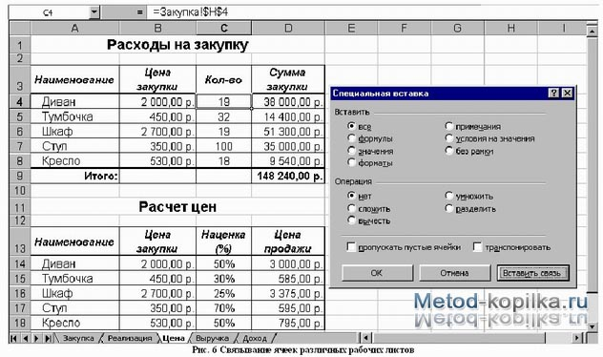

При связывании ячеек определите, какие ячейки являются исходными.
Для одной связываемой таблицы исходными могут быть ячейки из разных таблица различных рабочих листах или на текущем листе.
Контрольные вопросы
1. Перечислите основные элементы окна Microsoft Excel.
2. Как определяется адрес ячейки и адрес блока?
3. Перечислите информационные уровни ячеек Excel и прокомментируйте каждый уровень.
4. Перечислите способы выделения ячеек, блоков ячеек.
5. Как выполняется операция “автозаполнение”?
6. Перечислите виды адресации ячеек. Чем они отличаются? В какой ситуации используется каждый вид адресации?
7. Что предполагает форматирование таблиц?
8. Как устанавливается формат числа в Excel?
9. Для чего предназначен мастер функций?
10. Перечислите некоторые из использованных Вами функций и их назначение.

Практическое занятие № 8. Построение диаграмм. Сортировка данных.

Цель: приобретение практического опыта построения диаграмм и сортировки данных.

Теоретическая часть
Одним из самых впечатляющих достоинств Excel является способность превращать абстрактные ряды и столбцы чисел в привлекательные информативные графики и диаграммы.
Диаграммы — это удобное средство графического представления данных. Диаграммы являются средством наглядного представления данных и облегчают выполнение сравнений, выявление закономерностей и тенденций данных.
Диаграммы создают на основе данных, расположенных на рабочих листах. Как правило, используются данные одного листа. Это могут быть данные диапазонов как смежных, так и не смежных ячеек. Несмежные ячейки должны образовывать прямоугольник. При необходимости, в процессе или после создания диаграммы, в нее можно добавить данные, расположенные на других листах. Диаграмма может располагаться как графический объект на листе с данными (не обязательно на том же, где находятся данные, взятые для построения диаграммы). На одном листе с данными может находиться несколько диаграмм. Диаграмма может располагаться на отдельном специальном листе.
Диаграмму можно напечатать. Диаграмма, расположенная на отдельном листе, печатается как отдельная страница. Диаграмма, расположенная на листе с данными, может быть напечатана вместе с данными листа или на отдельной странице.
Диаграмма постоянно связана с данными, на основе которых она создана, и обновляется автоматически при изменении исходных данных. Более того, изменение положения или размера элементов данных на диаграмме может привести к изменению данных на листе.
В Excel можно создавать различные диаграммы. Всего существует 11 типов встроенных диаграмм, каждый из которых имеют еще множество разновидностей (видов). Выбор типа диаграммы определяется задачами, решаемыми при ее создании.
Один из типов диаграмм является стандартным, то есть он используется по умолчанию при создании диаграмм. Обычно стандартной диаграммой является плоская гистограмма.

Задание 1. Создайте таблицу с данными о населении г. Новотроицк.
- Внесите следующие данные в таблицу:
- В ячейку G15 - заголовок «Население Новотроицка (в тыс. чел.)».
- В ячейки G16:M16 — года.
- В ячейки G17: М17 — данные о населении Новотроицка по годам.
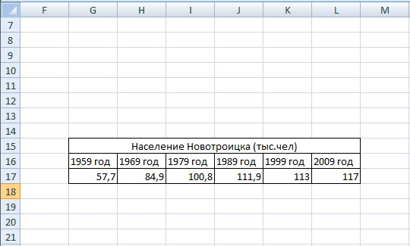
- Постройте диаграмму на основе данных о населении г. Новотроицк.
- Выделите фрагмент таблицы, для которого создается диаграмма, блок G16:L17.
- На вкладке Вставка в группе Диаграммы щелкните по кнопке с нужным типом диаграмм и в галерее выберите конкретный вид диаграммы, Гистограмма/ Гистограмма с группировкой.
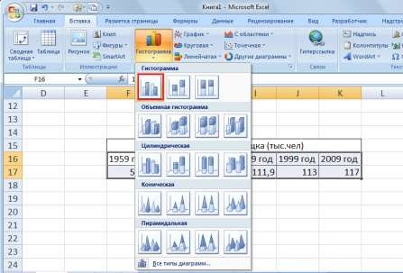
- На листе будет создана диаграмма выбранного вида.
- Если в группе Диаграммы не отображается подходящий тип и вид диаграммы, щелкните по кнопке Другие диаграммы.
- Для создания диаграммы стандартного типа достаточно выделить фрагмент листа и нажать клавишу F11.
- Для удаления диаграммы достаточно выделить ее и нажать клавишу Delete.
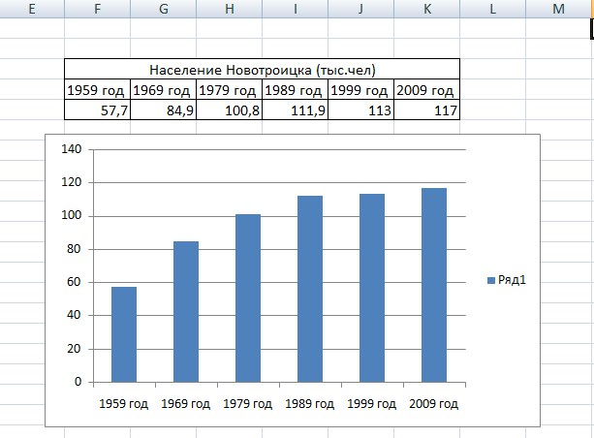

Задание 2. Построить объемную круговую диаграмму, а на основе следующих данных:
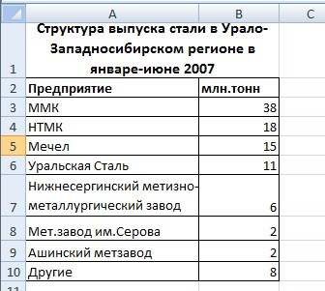
- Перейдите на Лист2 текущей рабочей книги. Лист2 назовите Круговая диаграмма.
- Введите заголовок таблицы и данные.
- Постройте диаграмму по шагам:
- На 1-м шаге выделите исходные данные A1:B10 .
- На 2-м шаге выполните Вставка/ Диаграмма/ Круговая/ Объемная резаная круговая.
- На 3-м шаге укажите месторасположение легенды и добавьте подписи данных – Макет/ Подписи/ Подписи данных/ У вершины снаружи.
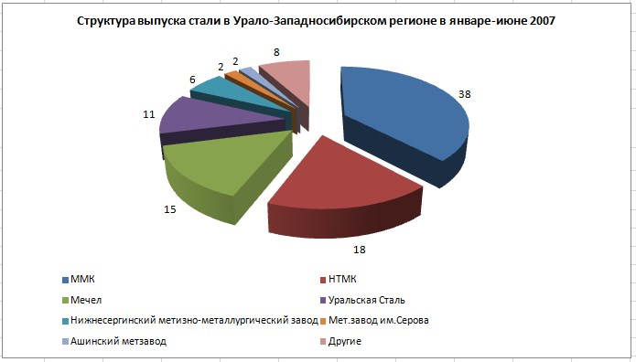

Задание 3. На основе таблицы «Использование домашнего компьютера», постройте две диаграммы по образцу.

Задание 4. Создайте базу данных Адресно-телефонная книга.
- Назовите Лист4 Адресно - телефонная книга.
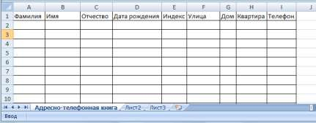
- Введите во второй строке названия полей базы данных: Фамилия, Имя, Отчество, Дата рождения, Индекс, Улица, Дом, Квартира, Телефон.
- Отформатируйте поля базы данных. Установите ширину полей. В поле Дата рождения установите формат ячеек Дата. Для этого: выделите ячейки, выполните команды Главная/ Ячейки/ Формат/ Формат ячеек/ Число/ Дата, выберите привычный вид даты и нажмите ОК. Для поля Телефон установите соответствующий формат на вкладке Число/дополнительный.
- Заполните базу данных. Данные возьмите из таблицы.
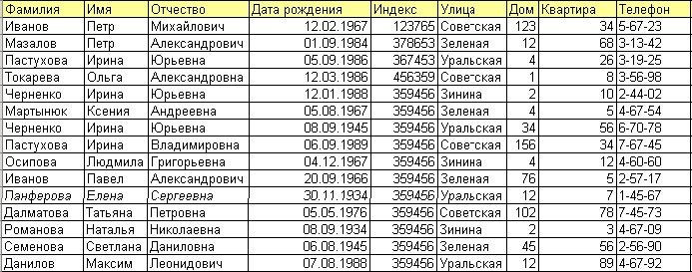
После ввода данных вам может потребоваться упорядочить данные. Процесс упорядочения записей в базе данных называется сортировкой. При сортировке изменяется порядок следования записей в базе данных или таблице.
Команда Данные/ Сортировка и фильтр/ Сортировка устанавливает порядок записей в базе данных в соответствии с содержимым конкретных столбцов. При выполнении этой команды открывается окно диалога Сортировка, которое позволяет указать поля для сортировки и определить критерии сортировки.
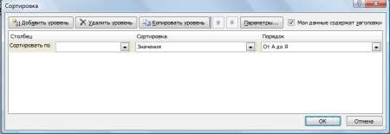
С помощью раскрывающегося списка Сортировать по выбирается столбец для сортировки.
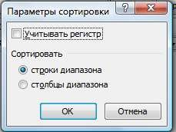
Порядок сортировки устанавливается раскрывающимися списками Сортировка (предлагается сортировка по формату) и Порядок (определяет как сортировать, в зависимости от типа данных предлагается порядок сортировки).
С помощью кнопки Параметры… при сортировке можно учитывать регистр, а также указать, что сортировать строки или столбцы диапазона.
С помощью кнопки Добавить уровень можно определить порядок вторичной сортировки для записей, в которых имеются совпадающие значения.
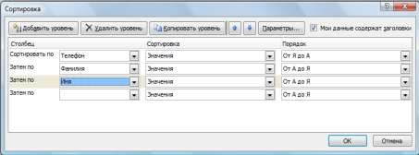

Задание 5. Расположите в адресно-телефонной книге фамилии абонентов в алфавитном порядке.
- Установите курсор на ячейку Адресно-телефонной книги. Выполните Данные/ Сортировка и фильтр/ Сортировка.
- В раскрывающемся списке Сортировать по выберите поле Фамилия, в списке Порядок установите От А до Я. Нажмите ОК. На экране появится база данных после сортировки.
- Предположим необходимо расположить фамилии сотрудников по алфавиту, но при наличии одинаковых фамилий необходимо, чтобы имена и отчества также располагались в алфавитном порядке. После выполнения команды Данные/ Сортировка и фильтр/ Сортировка в раскрывающемся списке Сортировать по выберите поле Фамилия. Добавьте дважды уровень сортировки с помощью кнопки Добавить уровень в раскрывающемся списке Затем по – Имя, и в последнем уровне в установите поле Отчество. Нажмите ОК. На экране появится упорядоченная база данных.

Вопросы для контроля знаний:
- Как определяется адрес ячейки?
- Перечислите три способа выравнивания ширины столбца.
- Перечислите три способа редактирования данных, введенных в ячейку.
- Как выделить всю таблицу целиком?
- Как выделить целиком всю строку?
- Как выделить целиком весь столбец?
- Перечислите все известные вам способы копирования данных.
- Перечислите все известные вам способы удаления данных.

Практическое занятие № 9. Приемы создания презентации в Microsoft Power Point.

Цель: изучение технологии создания мультимедийных презентаций в MS Power Point, так же форматирования и редактирования слайдов.

Теоретическая часть:
Создание презентации состоит из трёх этапов:
- Планирование презентации – это определение целей, изучение аудитории, формирование структуры и логики подачи материала.
Планирование презентации включает в себя:
1. Определение целей.
2. Сбор информации об аудитории.
3. Определение основной идеи презентации.
4. Подбор дополнительной информации.
5. Планирование выступления.
6. Создание структуры презентации.
7. Проверка логики подачи материала.
8. Подготовка заключения.
- Создание презентации – подбор программных и вспомогательных средств для реализации сценария, а также представление сценария в виде последовательности слайдов.
- Представление презентации – это проверка и отладка созданной презентации.

Требования к оформлению презентаций
Для создания качественной презентации необходимо соблюдать ряд требований.

Оформление слайдов
Общие правила дизайна | - Единый стиль оформления.  - Избегайте стилей, которые будут отвлекать от самой презентации.  - Вспомогательная информация не должна отвлекать от основной, управляющие кнопки должны размещаться в нижних углах слайда
Предпочтительны теплые тона, например, (зеленый), т. к. они стимулируют интерес человека к внешнему миру, общению.
Следует избегать фонов, перегруженных графическими элементами.
 | В выборе цветовой палитры должны быть учтены эргономические требования: значения цветов должны быть постоянны и соответствовать устойчивым ассоциациям
Анимационные  эффекты | Не стоит злоупотреблять различными анимационными эффектами, они не должны отвлекать внимание от содержания информации на слайде
Информация
Текстовая информация | - Текст должен быть краток.  - Заголовки должны привлекать внимание аудитории и должны быть краткими.  - Точку в конце заголовка не ставить
Расположение информации на странице | - Предпочтительно горизонтальное расположение информации.  - Если на слайде располагается картинка, надпись должна располагаться под ней
Шрифты | - Для заголовков – не менее 20;  - для информации – не менее 16  - Нельзя смешивать разные типы шрифтов в одной презентации.  - Для выделения информации следует использовать жирный шрифт, курсив или подчеркивание.  - Нельзя злоупотреблять прописными буквами, они читаются хуже строчных
Способы выделения информации | Следует использовать:  - Рамки, границы, заливку;  - штриховку, стрелки;  - рисунки, диаграммы, схемы для иллюстрации наиболее важных фактов
Объём информации | - Не стоит заполнять один слайд слишком большим объёмом информации: люди могут единовременно запомнить не более трёх фактов, выводов, определений.  - Наибольшая эффективность достигается тогда, когда ключевые пункты отображаются по одному на каждом отдельном слайде.
Виды слайдов | Для обеспечения разнообразия следует использовать разные виды слайдов:  - с текстом;  - с таблицами;  - с диаграммами

Практическая часть:
Задание 1. Создать презентацию.
Вы проявили инициативу и решили подготовить презентацию о курсах Интернет
образования для своих коллег с применением шаблона оформления.
1) Для этого надо открыть Microsoft PowerPoint (Пуск→Программы→Microsoft PowerPoint).
2) В появившемся окне выбираем Создать презентацию, используя шаблон оформления→ОК.
3) Выберите любой понравившийся шаблон (например, Природа) → ОК.
4) В появившемся окне Создание слайда выберите автомакет Титульный лист
• Миниатюра автомакета и описание подсказывают, какие объекты будут размещены на слайде
• Автомакет ранее созданного слайда можно изменить в любое время, выбрав
Формат/Разметка слайда
5) Введите текст заголовка и подзаголовка
(далее в задании текст, выделенный курсивом – это текст презентации)
Заголовок - Федерация Интернет Образования
Подзаголовок – Марийский Региональный Центр (МРЦИО)
Для заполнения слайда достаточно щелкнуть по одному из объектов разметки и ввести информацию
6) Создайте второй слайд (Вставка → Новый слайд), выбрав автомакет Маркированный список.
Заголовок - Центр Интернет Образования
Маркированный список:
- теоретические и практические навыки работы в Интернет
- подготовка свыше 1000 работников образования ежегодно
- обучение ведется по программам ФГОС.
7) Создайте третий слайд (Вставка → Новый слайд), выбрав автомакет Маркированный список.
Заголовок –Базовые программы МРЦИО
• Интернет - технологии для обучения
• Информационные образовательные ресурсы
• Интернет - образование
• ИТ для работников федеральных и муниципальных органов власти,
журналистов и работников социальной сферы.
8) Сохраните презентацию в своей папке.

Задание 2. Добавление графики
1) В свою презентацию добавьте еще один слайд (Вставка →Новый слайд), выбрав автомакет Заголовок.
2) введите текст заголовка Итоговая работа
3) Измените разметку слайда на автомакет Текст и графика (Формат →Разметка слайда →текст и графика)
4) введите текст
- Web-ресурс: сайт города, колледжа, слушателя; сайт для дистанционного
образования по какому-либо предмету
- Электронные образовательные материалы: учебник или раздел электронного
учебника; аннотированный обзор сайтов; публикация авторских программ,
разработок уроков, мероприятий и т.п.
5) Вставьте картинку диплома слушателя курсов (макет диплома создать самостоятельно) Вставка →Рисунок →из файла
6) Добавьте на слайд надпись «Диплом слушателя курсов» (Вставка →Надпись)
Щелкаете мышкой на то место, где хотите сделать надпись –
появляется рамочка, куда вводится необходимый текст)
7) Сохраните презентацию
Если необходимо добавить новый текстовый объект – выбираем Вставка →Надпись. В появившееся поле вводим текст и форматируем с использованием всех стандартных приемов.

Задание 3. Добавление таблицы
1) Добавьте новый слайд, выбрав автомакет Таблица.
2) Создайте таблицу из 2 столбцов и 4 строк.
3) Заполните ячейки таблицы и дайте ей название в соответствии с образцом.

Информационные технологии в образовании
Технология | Инструмент
Интернет | Информационные ресурсы - www
Мультимедиа | CD
Сеть | Информационные системы управления УВП

4) Отформатируйте таблицу, используя приемы, знакомые вам по работе с текстовым редактором Word. (измените шрифт, цвет, размер, и т.п.)

Задание 4. Изменение параметров.
1) Поменяйте шаблон оформления (Формат →Применить шаблон оформления)
2) Поменяйте размер, шрифт и цвет заголовка и текста (Щелкнуть по объекту и форматировать, как в текстовом редакторе Word).
3) Поменяйте цвета слайда (Формат →Цветовая схема слайда →Применить).
4) В режиме сортировщика слайдов (Вид →сортировщик слайдов) поменять
местами 3 и 4 слайд методом перетаскивания.
• Перемещать, копировать, удалять слайды удобнее всего в
Режиме сортировщика слайдов
• Для копирования слайда также можно предварительно дать команду Вставка → Дублировать слайд, а уже затем перенести копию на нужное место
• Удаление слайда: выделить и нажать на клавишу Delete
• В режиме сортировщика слайдов нельзя редактировать содержание, но можно проводить некоторые операции сразу для нескольких выделенных слайдов. Например, можно изменить разметку выделенных слайдов (Формат/разметка слайда)

Задание 5. Добавление анимации
1) Для создания анимации в меню Показ слайдов надо выбрать команду Настройка анимации
2) Отметьте галочкой в окне Объекты для анимации заголовок и текст
3) В окнах Видоизменение и Порядок и время выберите желаемые эффекты,
например
Заголовок 1 -
Порядок - первым, анимация - автоматически, через 0 секунд;
Видоизменение – сбор сверху; появление текста – по буквам
Текст 2 –
Порядок - вторым, анимация - автоматически через 1 секунду,
Видоизменение вылет – справа, появление текста - по абзацам
4) Перейдите в Режим сортировщика слайдов. Выделите слайды 3 и 4.
5) Выведите на экран панель эффекты анимации и нажмите кнопку
Анимация текста слайда.
6) Перейдите в Режим слайдов и задайте для слайда 4 анимацию заголовка – спираль, анимацию таблицы – жалюзи вертикальные
Вы сможете сократить время создания анимации, если выделите нужный объект и воспользуетесь одним из предлагаемых способов:
1) В меню Показ слайдов выберите команду Встроенная анимация и укажите в списке эффектов желаемый
2) Воспользуйтесь кнопками панели Эффекты анимации (Вид →панели инструментов →эффекты анимации)

Задание 6. Добавление звука и эффекта перехода.
Включите в презентацию музыкальное сопровождение. Для этого
1) перейдите к слайду 1.
2) Выберите Показ слайдов →Настройка анимации →Видоизменение
3) Выберите эффект и звук (например, эффект – увеличение, звук – колокольчики)
4) Перейдите в Режим сортировщика слайдов и задайте следующие эффекты перехода для слайдов (Показ слайдов →смена слайдов)
Слайд 1 – выцветание через черное
Слайд 2 – шашки горизонтальные
Слайд 3 – шашки вертикальные
Слайд 4 – жалюзи горизонтальные
Просмотрите и сохраните презентацию.

Задание 7. Создайте последний слайд с информацией о себе.
Выберите автомакет, картинку или фотографию, эффекты анимации.

Контрольные вопросы:
1. Что такое слайд?
2. Как создать анимацию заголовка слайда?
3. Способы вставки рисунков.
4. Как сделать надпись под рисунком?
5. Как создать пустую презентацию?
6. Как создать слайд?
7. Как вставить текст в автофигуру?
8. Как заменить текст?
9. Как форматировать абзацы?
10. Как ввести новую строку в том же абзаце?
11. Как заменить автофигуру?
12. Как настроить показ презентации?
13. Как добавить текстовый спецэффект?

Список используемой литературы

 | Список основной литературы
1 | Семакин И.Г., Информатика. Базовый уровень: учебник для 10 класса.- М.: БИНОМ. Лаборатория знаний.,2015.-264с
2 | Семакин И.Г., Информатика. Базовый уровень: учебник для 11 класса.- М.: БИНОМ. Лаборатория знаний., 2015.-224 с
 | Список дополнительной литературы
1 | Михеева, Е.В. Информатика [Текст]: учебник для студ. СПО/ Е.В.Михеева, О.И.Титова.- М.: Академия, 2010.- 352 с.
2 | Цветкова ,М.С. Информатика и ИКТ [Текст]: учебник для нач. и сред. проф завед./ М.С. Цветкова, Л.С. Великович.- М.: Академия, 2013.- 352 с.
3 | Хлебников, А.А. Информатика [Текст]: учебник для студ. СПО/ А.А.Хлебников.- М.:Академия, 2012.- 507 с.
 | Интернет-ресурсы (И-Р)
1 | Лебедев В.И. Информатика [Электронный ресурс] : учебно-методическое пособие по организации и проведению самостоятельной работы студентов / В.И. Лебедев. — Электрон. текстовые данные. — Ставрополь: Северо-Кавказский федеральный университет, 2016. — 116 c. — 2227-8397. — Режим доступа: http://www.iprbookshop.ru/66061.html
2 | Тимченко, С.В. Информатика [Электронный ресурс]: учебное пособие/ Тимченко С.В., Сметанин С.В., Артемов И.Л., Гураков А.В.— Электрон. текстовые данные.— Томск: Эль Контент, Томский государственный университет систем управления и радиоэлектроники, 2011.— 160 c.— Режим доступа: http://www .iprbookshop.ru /13935.— ЭБС «IPRbooks», по паролю

ПАВЛОВА Наталья Викторовна

ИНФОРМАТИКА

Практикум для студентов II курса, обучающихся
по специальности 13.02.07 Электроснабжение
(по отраслям)

Корректор Чагова О.Х.
Редактор Чагова О.Х.

Сдано в набор .03.2018г.
Формат 60х84/16
Бумага офсетная
Печать офсетная
Усл. печ. л. 3,25
Заказ № 4462
Тираж 100 экз.

Оригинал-макет подготовлен
В Библиотечно-издательском центре СКГА
369000, г. Черкесск, ул. Ставропольская, 36

